Отчет
по воспитательной работе за 2019-2020 учебный год.
Для человека самое сложное
оставаться им сегодня, завтра, всегда.
Ч.Т.Айтматов
Целью воспитательной деятельности школы-гимназии им. Ч.Т.Айтматова является формирование социально значимых и полезных для самой личности качеств, которые позволят нашим школьникам в дальнейшем занять достойное место в жизни. Основной задачей для всего воспитательного блока является развитее качеств, которые заключены в модели Выпускника ШГ№ 63 им. Ч.Т.Айтматова и ее реализации .
В течении 2019-2020 учебного года продолжалось внедрение программы «Мир ребенка», в основу которой легла совместная творческая деятельность детей и взрослых по различным направлениям, в основу которых были положены 7 заветов Манаса и нац. программ: «Гражданское воспитание в КР», «Здоровье», «Новое поколение», «Защита и реабилитация детей инвалидов», «По предупреждению эпидемии ВИЧ/СПИДа и ее социально-экономических последствий в КР», «О защите населения от туберкулеза», «Кодекс о детях», «О ходе выполнения плана действий по достижению гендерного равенства в КР», «О плане мероприятий по реализации Конвенции развития физической культуры и спортг», «Предотвращение работорговли», «Противодействию насилия в семье».
Гражданско-патриотическое и нравственное воспитание.
Государственная целевая программа «Гражданское воспитание в КР» разработана в соответствии с Конституцией КР и направлена на развертывание в стране системы гражданского и нравственного воспитания.
Программа основывается на обще гуманистических и общечеловеческих ценностях, на принципах научности, демократизма, равнодоступности, одинаковости понимания, системности и преемственности.
В соответствии с данной программой наша школа активно участвует во всех мероприятиях в направлении гражданско-патриотического и нравственного воспитания. Так в сентябре месяце во всех классах были проведены: классные часы «», Торжественная линейка 1-й звонок,
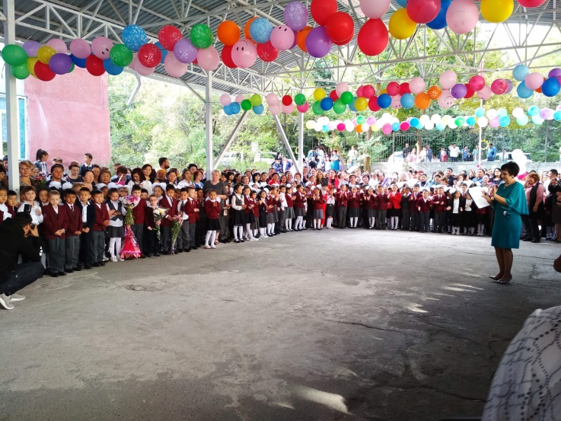
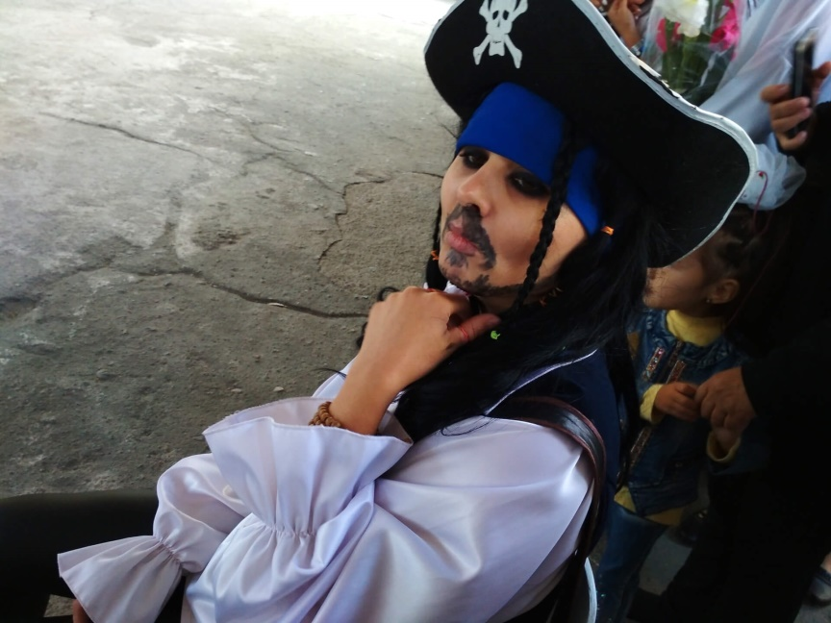
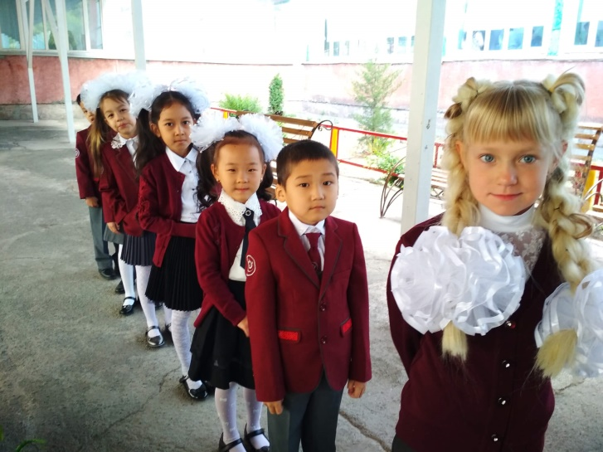
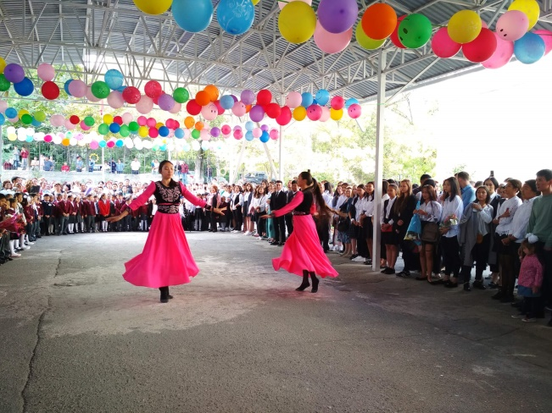
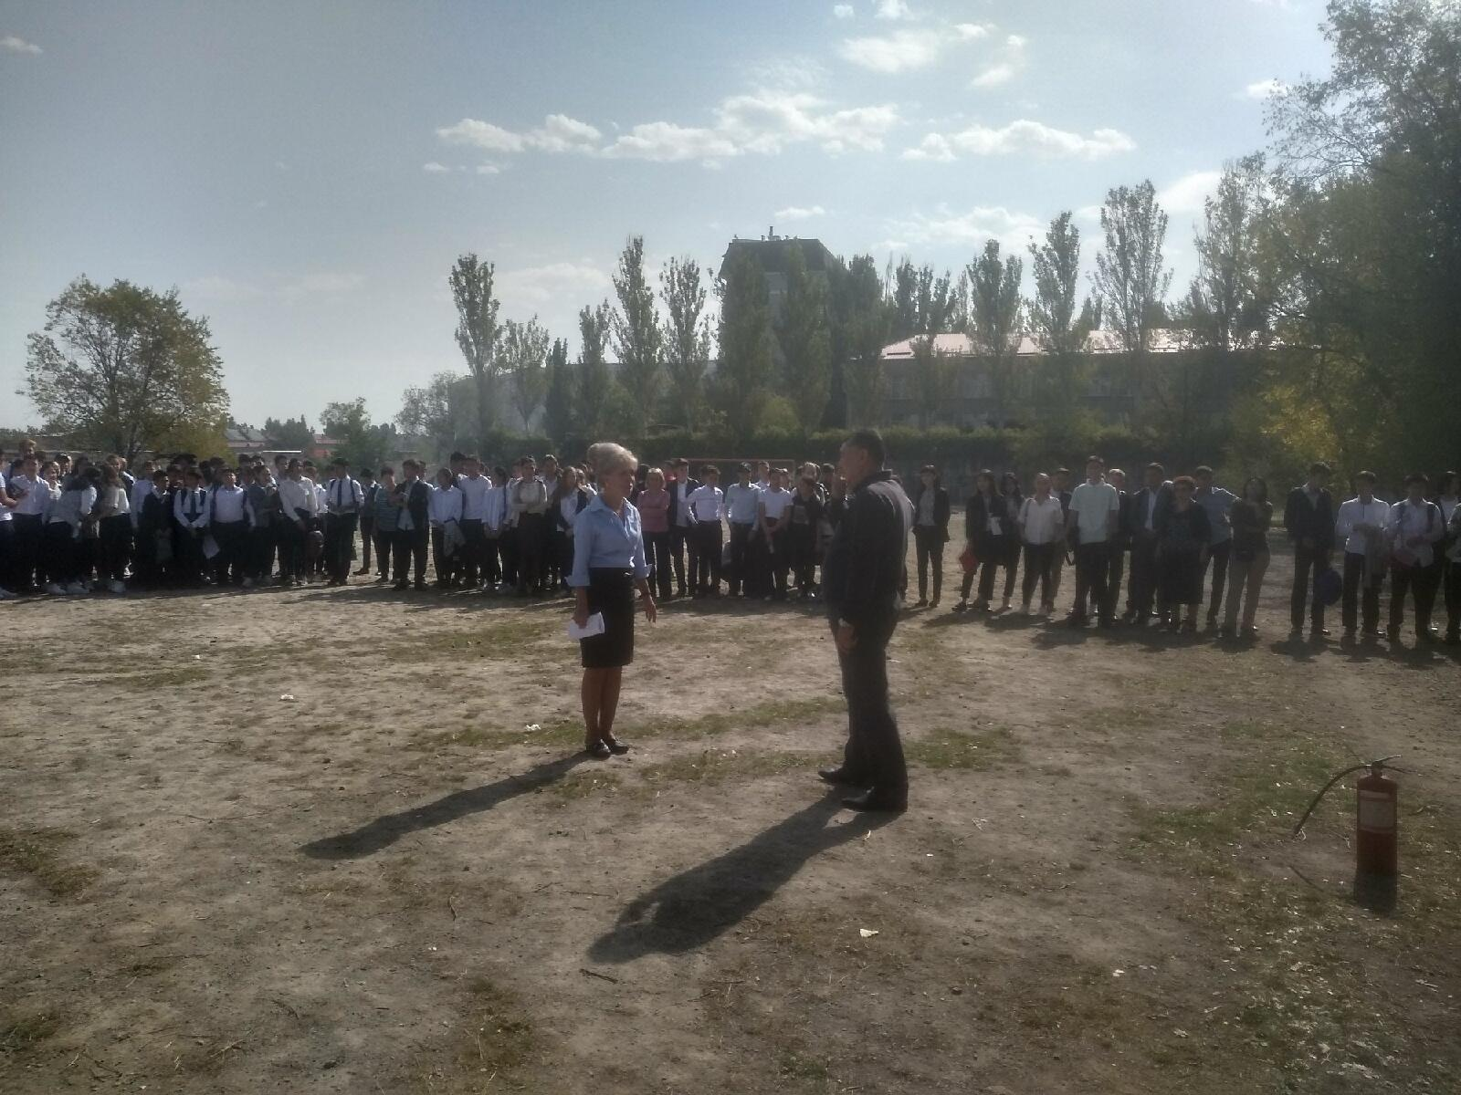
21 сентября в школе прошло мероприятие по ГЗ « Тревожная Кнопка». Учащиеся средней и старших параллелей были в срочном порядке эвакуированы на стадион. Все учителя сдали рапорт.

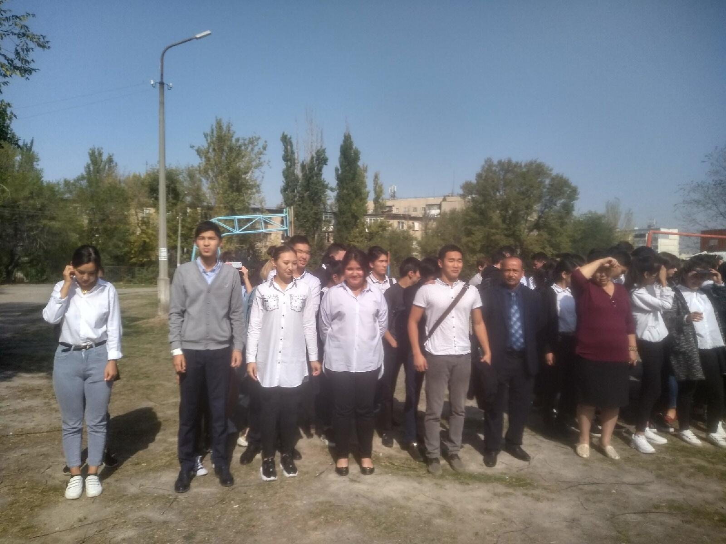

25 сентября Зам. дир. по Гос. языку Усупова Д.А. совместно с Зам. дир . по ВР Ярмоленко А.А. организовала выставку, посвященную гос. языку, а также силами ДД «ТРОЯ» был проведен концерт , посвященный 30 летней годовщине со дня принятия закона о Гос. языке в котором приняли активное участие ученики 9г класса (руководитель Молдокулова Я.К.), 9в класса (руководитель Такибаева Н.К.), 11б класса (руководитель Абдулаев Я.У.). Данное мероприятие прошло на уровне района. Были приглашены почетные гости

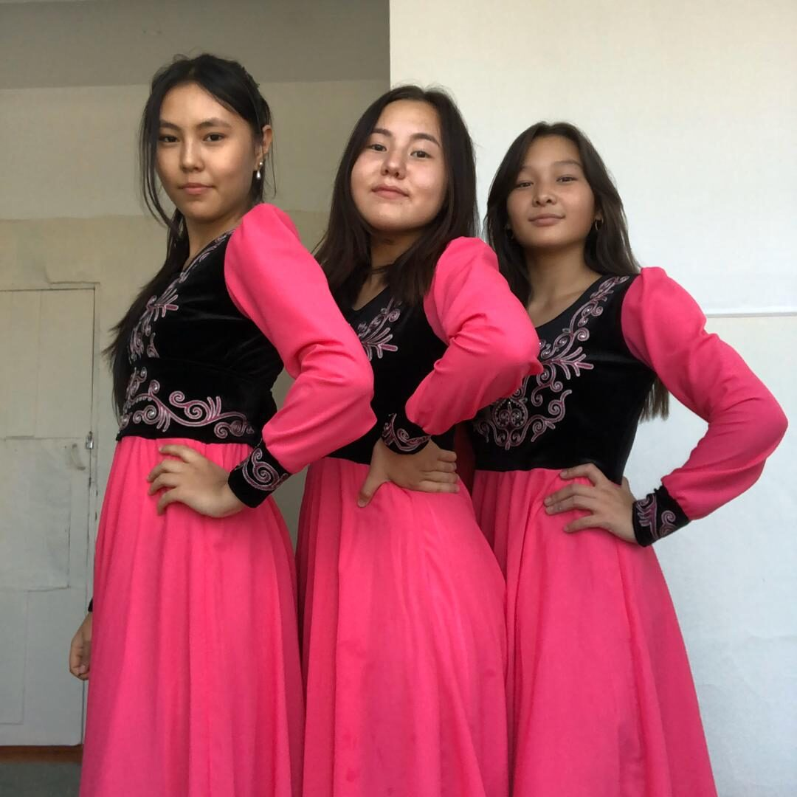

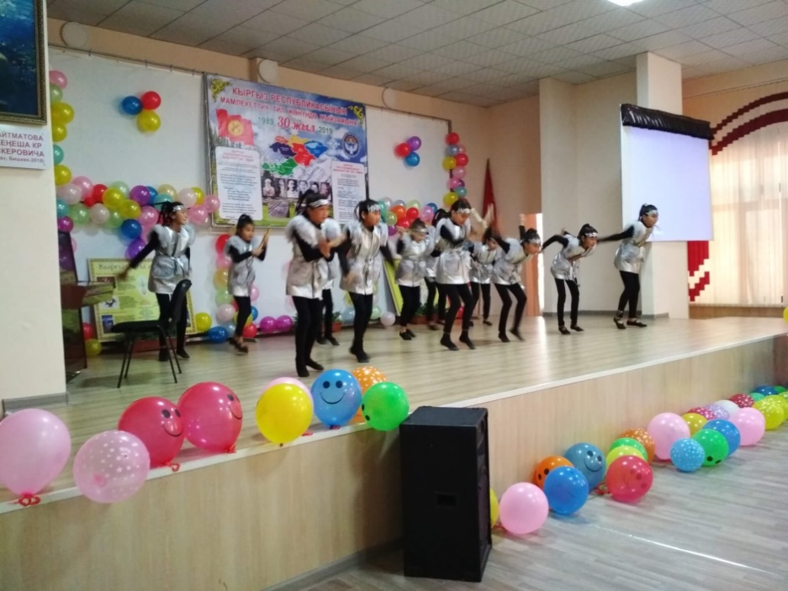

1 октября в школе прошла Акция «Протяни руку помощи» в которой приняли учащиеся 1-11 классов. Особенно активны были дети начальной школы, а именно: 4в- кл. руководитель Вислевская Н.В., 3в- кл. руководитель Цикина Л.П., 1е, 3е-кл. руководитель Кононенко И.С., 2а, 4а-Смирнова М.С.
8г кл. руководитель Канатбекова Э.К., 9г,9а- Молдокулова Я.К.
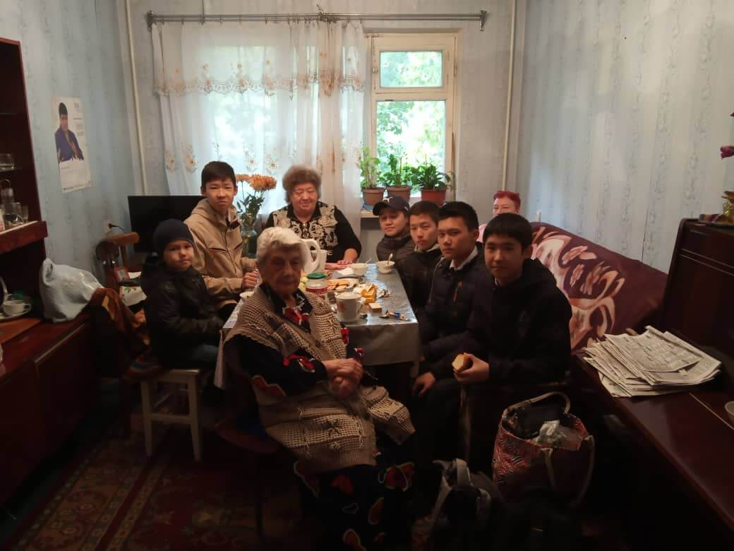

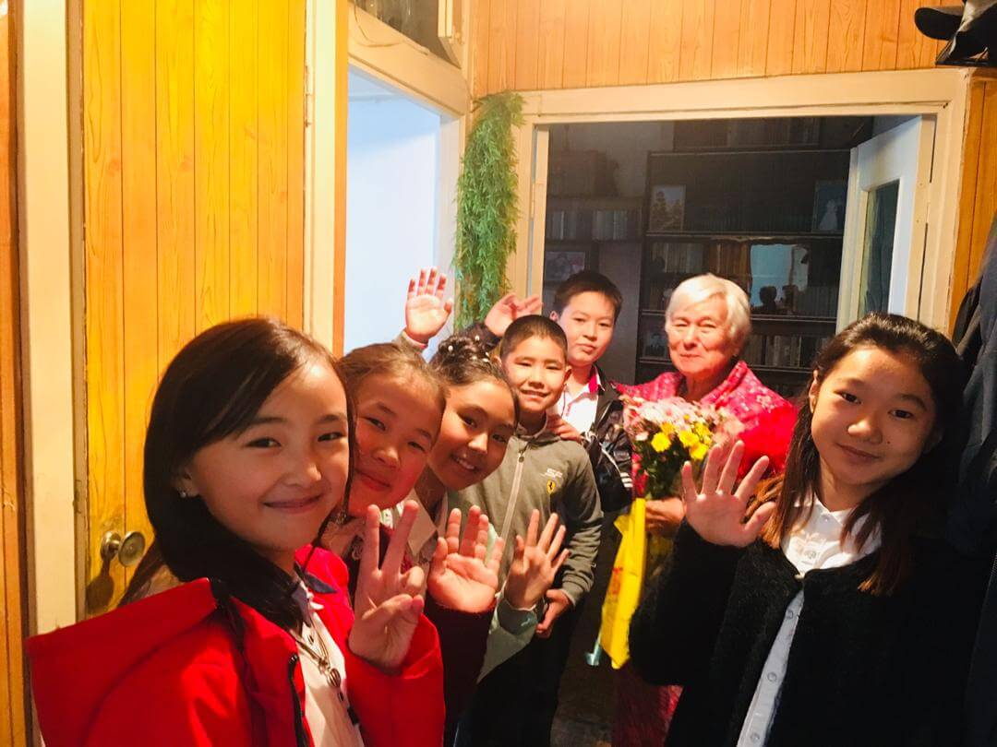

8 ноября зам. дир. по ВР Ярмоленко А.А. и организатор Д.Д Сабыракунов К.Б. совместно с учащимися 7в класса посетили мемориальный комплекс Ата-Бейит. Возложили цветы. Почтили память павших в годы репрессий.
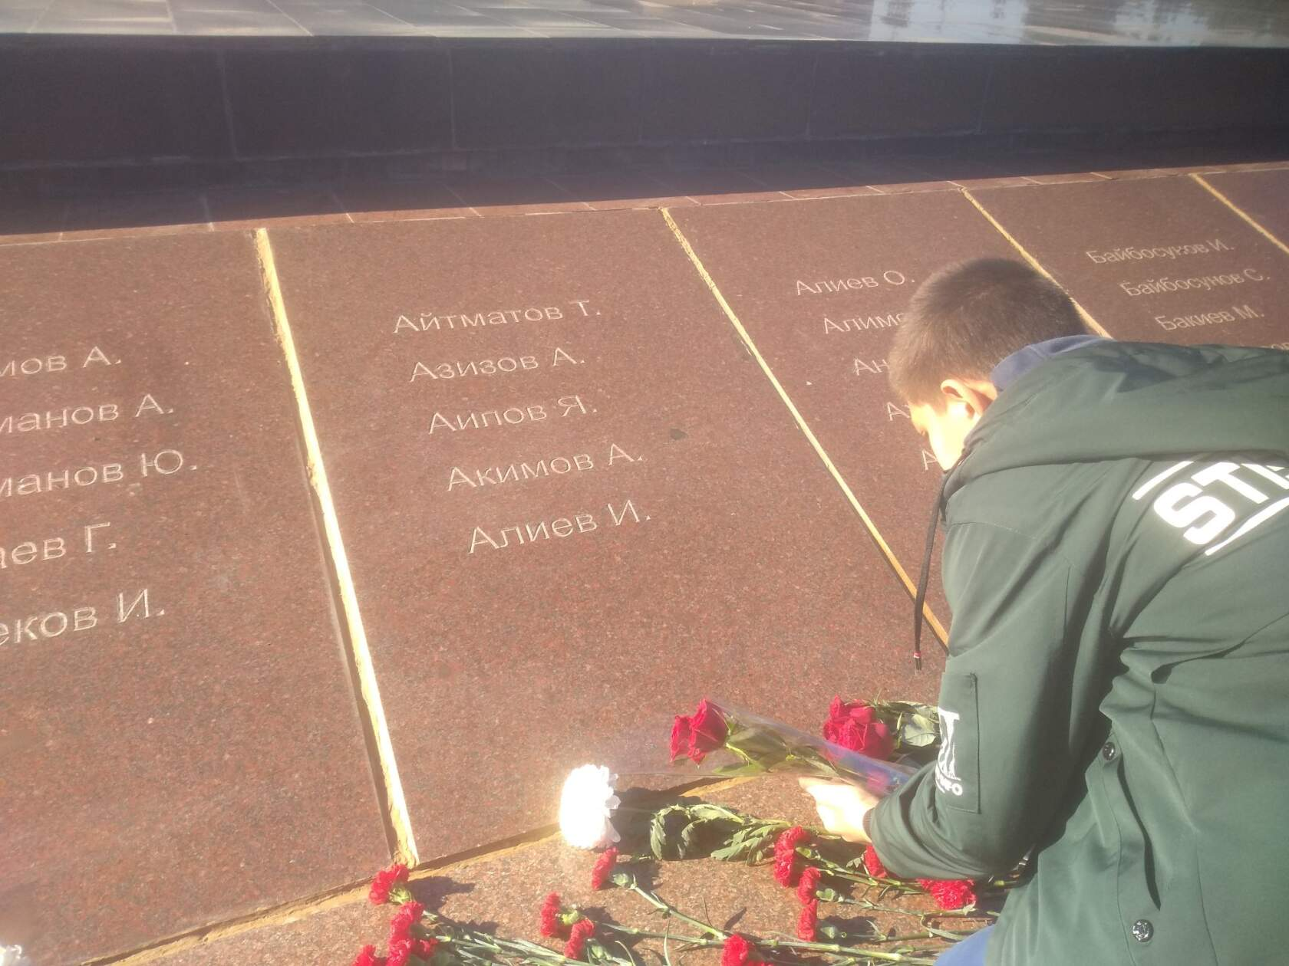

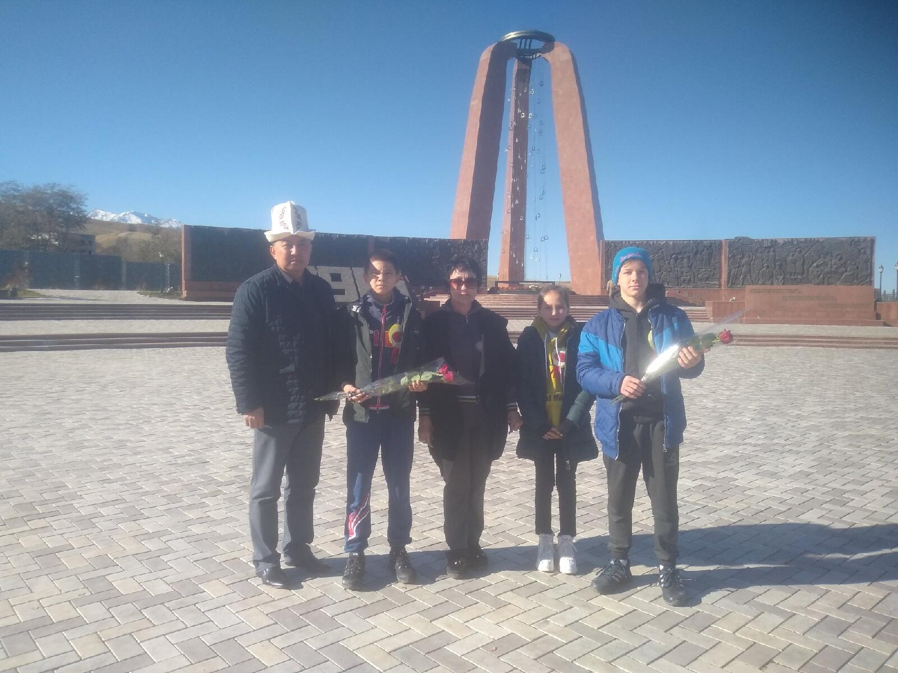

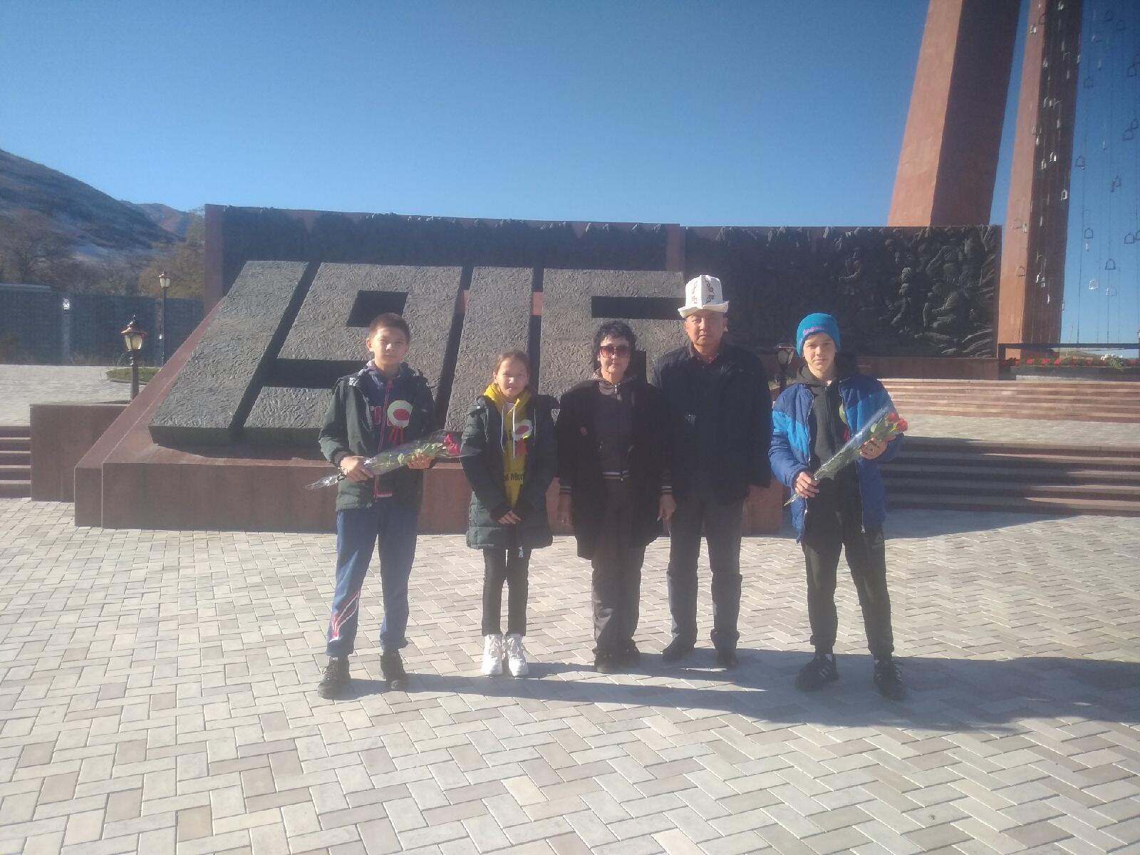

29 ноября 9а,9г класс под руководством Молдокуловой Я. К. посетили благотворительный концерт в ознаменовании Дня инвалида. А учащиеся 8-х классов посетили благотворительный спектакль «Игра». Собранные денежные средства от показа спектакля были направлены на счет девочки, которая болеет Хрустальной болезнью. Посещение данных мероприятий было запланировано ЦООР.
10 декабря в школе прошло традиционное мероприятие «Инсценировки по произведениям Ч.Т. Айтматова», приуроченное ко Дню рождения писателя.
В конкурсе приняли учащиеся 5-9 классов. Лучшие сценки вошли в праздничное мероприятие, которое прошло 12.12.2019 г. в ШГ№63 им. Ч.Т. Айтматова.
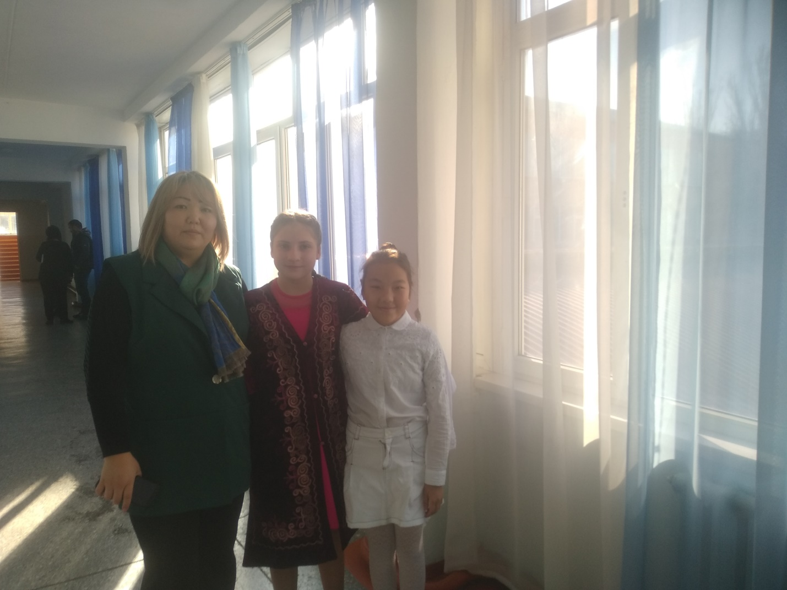
Ученицы 5в класса и классный руководитель Эркинбаева А.Ж. Ребята заняли первое место среди пятой параллели. Они инсценировали отрывок из произведения « И дольше века длится день» на английском языке.
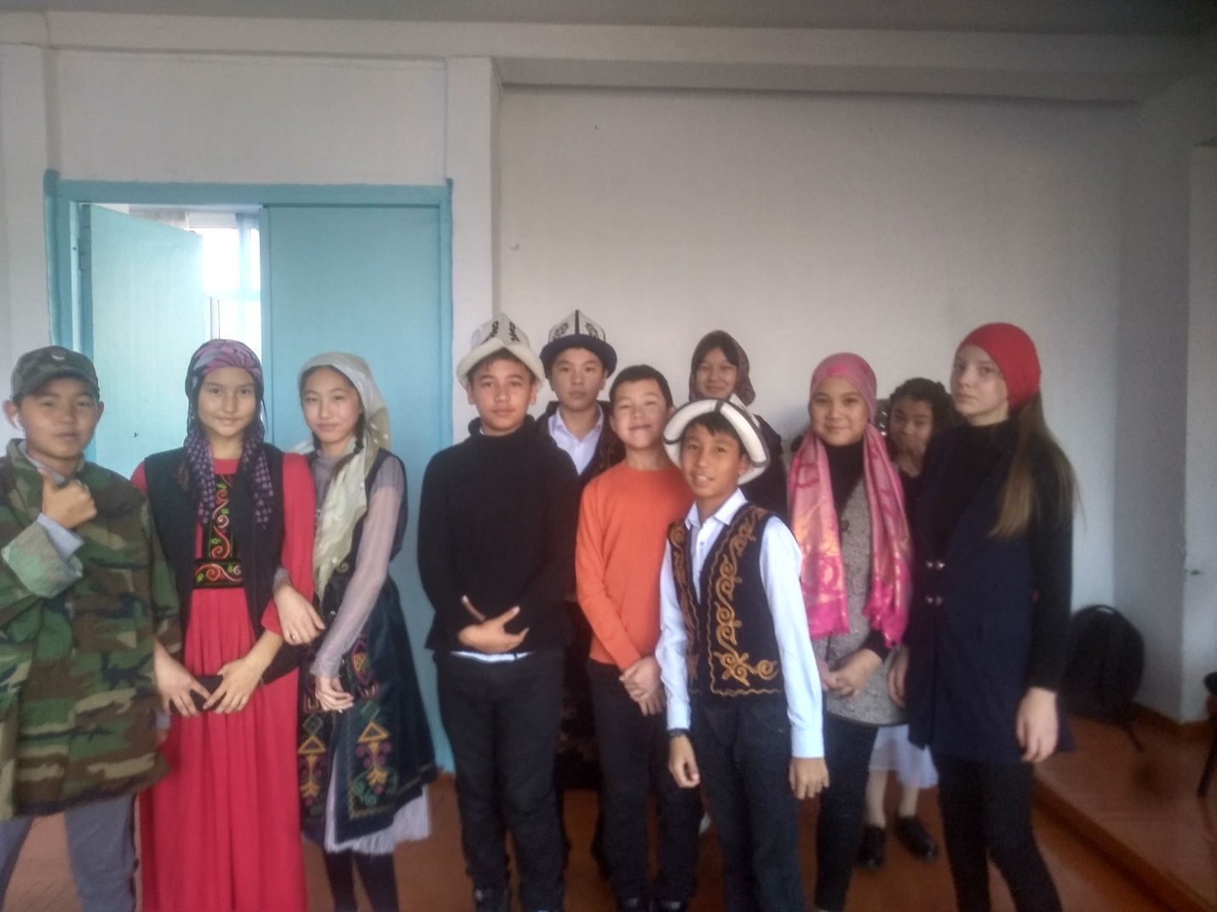

На фотографии одна из лучших инсценировок конкурса. Ученики 7г класса очень четко отразили характер героя произведения « Первый учитель» Дуйшона. Его стремление к светлому будущему и умение противостоять трудностям. Ребята заняли 1-е место среди 7 параллели.

12 декабря учителя истории Усубалиев Р.А. и Шергазиев К. совместно с учащимися 11а класса посетили мемориальный комплекс Ата- Бейит. Каждый год в день рождения Ч.Т. Айтматова дети нашей школы отдают дань памяти великому писателю и его отцу Т. Айтматову.
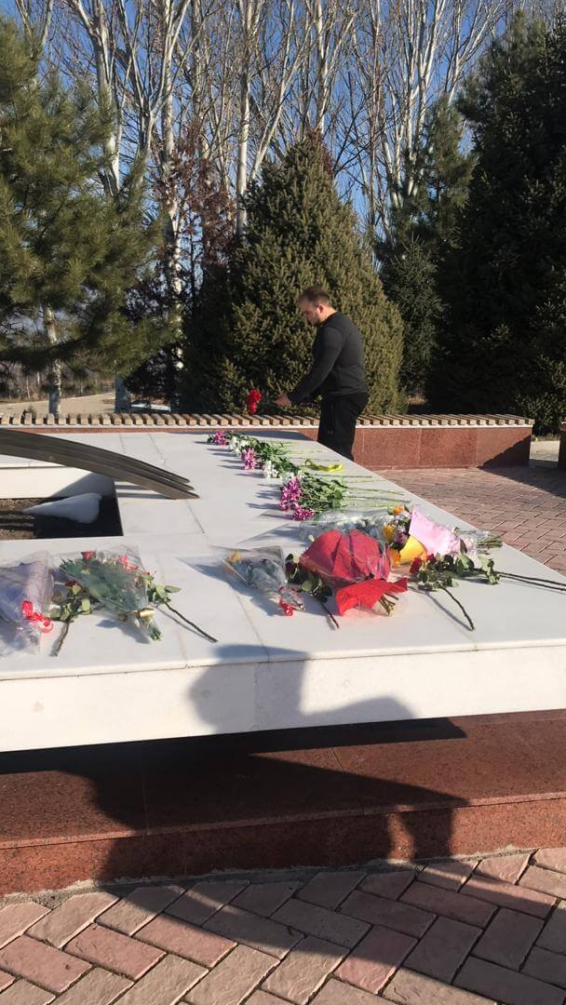
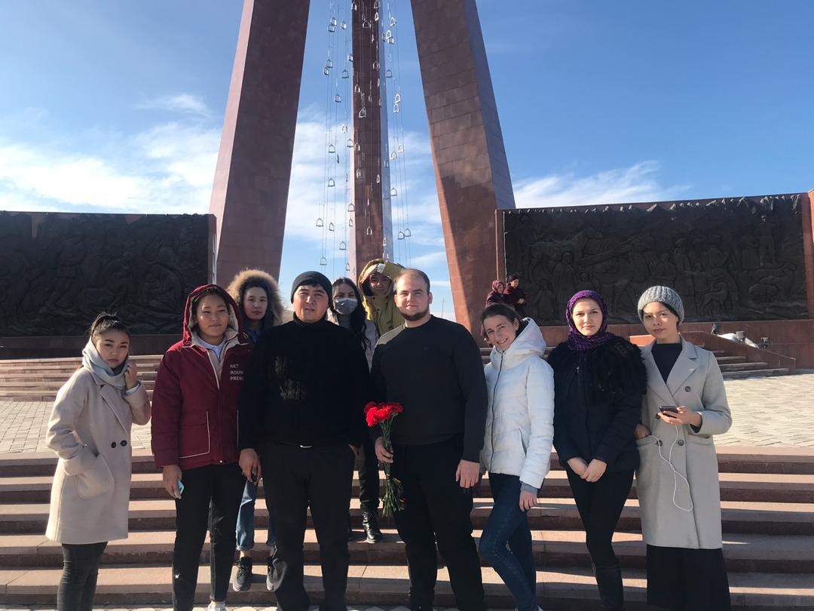

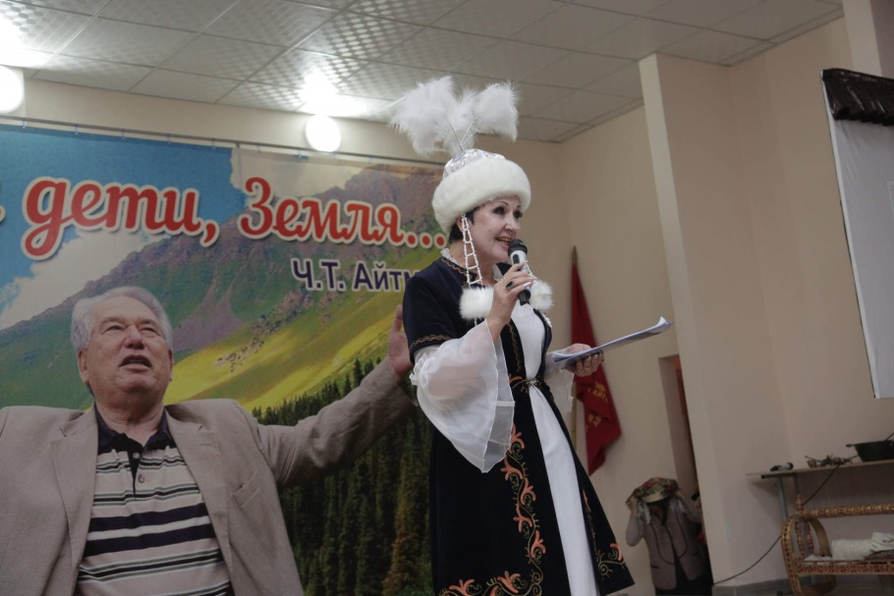
12 декабря в школе гимназии №63им.Ч.Т Айтматова, прошло празднование дня рождения писателя. Силами школьного парламента было организовано мероприятие, в котором дети показали лучшие инсценировки по произведениям Чингиза Айтматова.

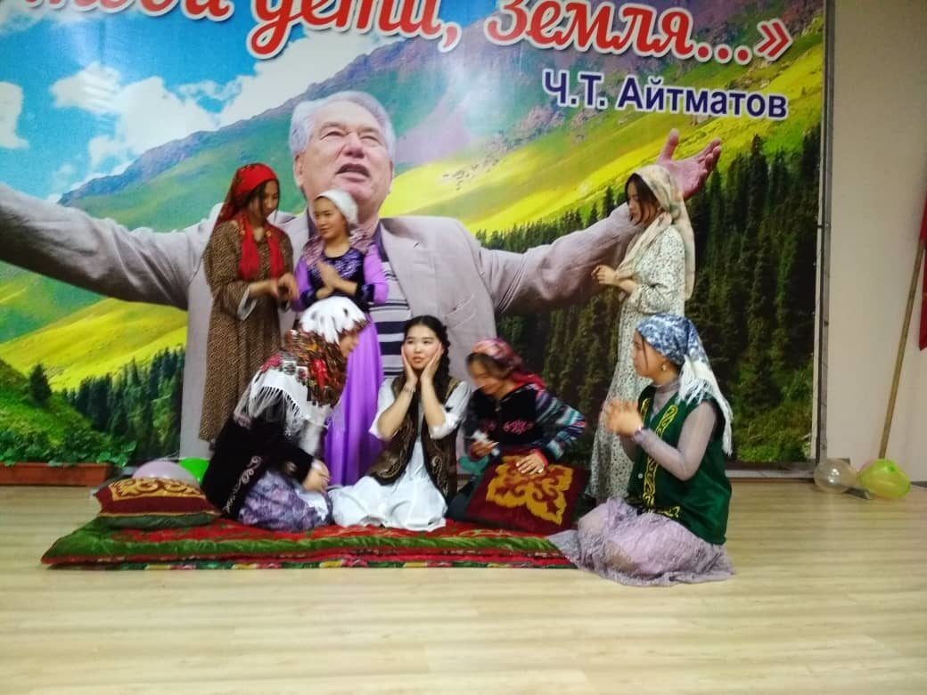

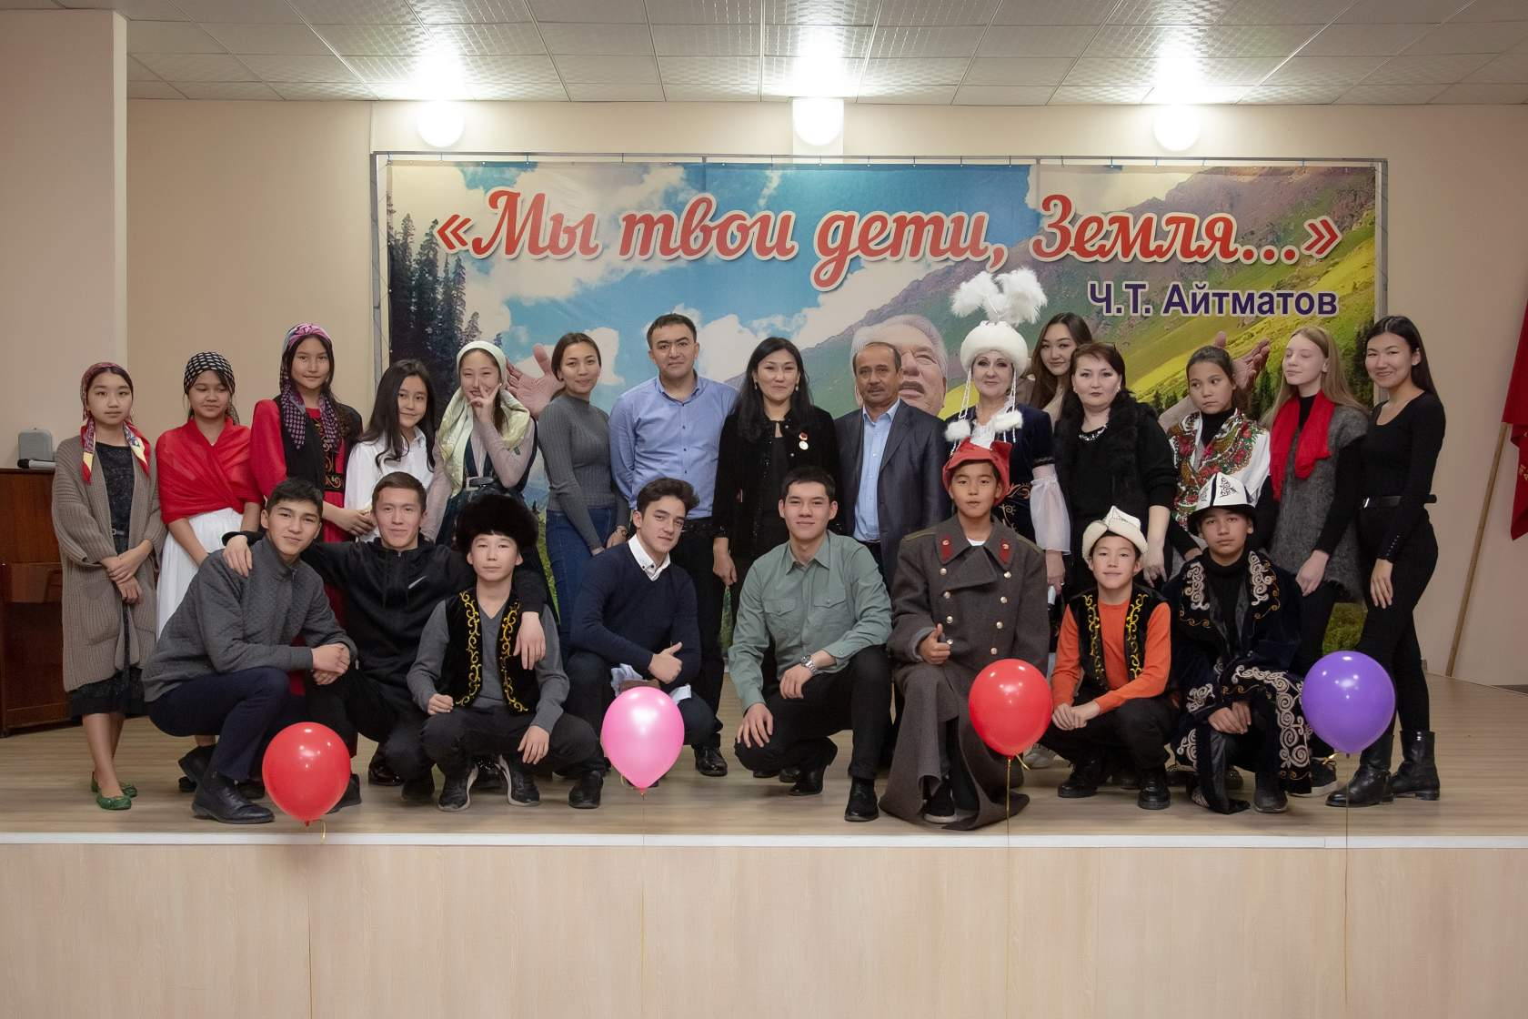

13 декабря был организован ТЕЛЕМОСТ с Казанью.

Совместными усилиями ШГ№63 им. Ч.Т. Айтматова и МАОУ лицеем № 121 Россия, Татарстан, Казань был проведен видео мост среди учащихся под названием: « Айтматовские чтения: Бишкек-Казань». В данном мероприятии приняли участие ученики 9д класса и учителя школы. Учащимися школы были подготовлены интересные вопросы и шарады . В свою очередь ученики лицея №121 г. Казань тоже подготовили свои вопрос. В процессе теле общения ребята отвечали на заданные вопросы, разгадывали шарады. Встреча прошла на очень высоком уровне. Координатором данного мероприятия стала директор ШГ№63 им. Ч. Т. Айтматова Давлетова А.А.

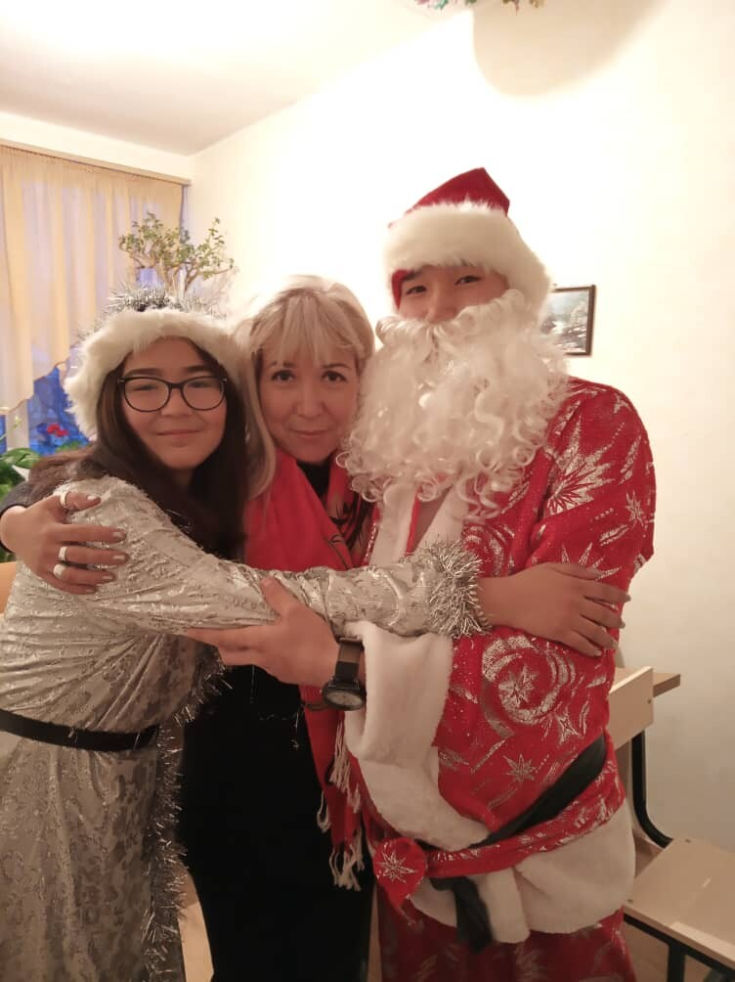
Новогодние мероприятия.

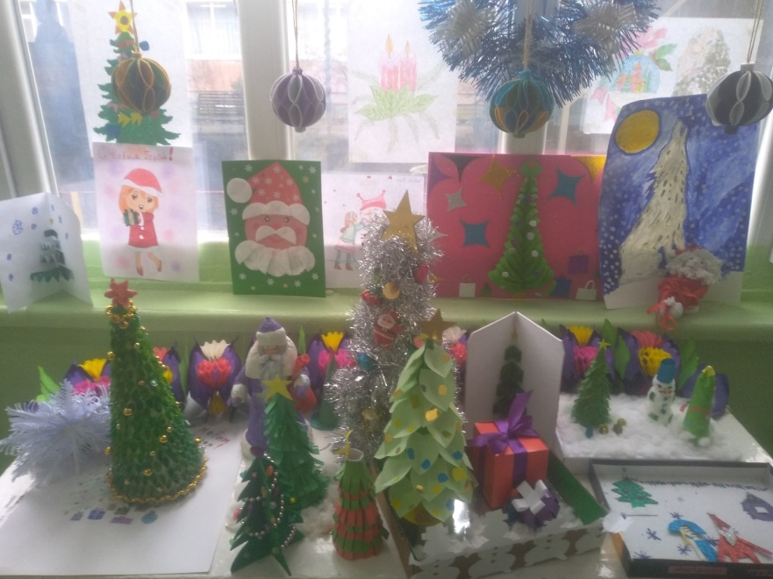

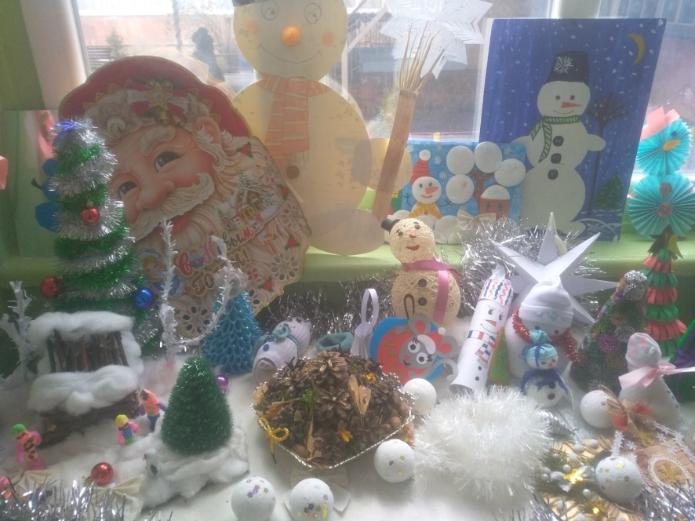
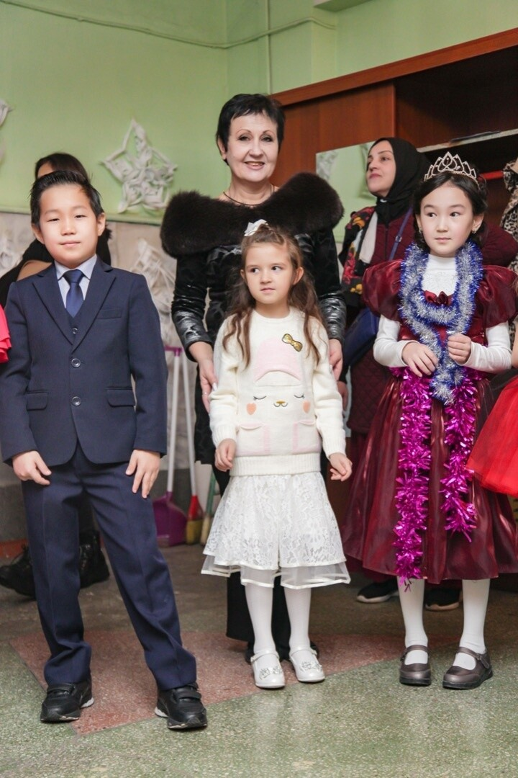

27.12.2019 г. в преддверии Новогодних праздников в школе прошли новогодние елки для учеников 1-5 классов. И праздничные дискотеки для 6-11 классов. Силами учащихся начальной школы была организованна выставка новогодних поделок

6 февраля в школе прошла комплексная районная проверка учителей ДПМ.
Проверка прошла на высоком уровне . Работе школы в области гражданско-патриотического воспитания была дана достойная оценка. Проверяющий школу Румм В.А. поблагодарил руководство в лице директора школы Давлетовой А.А. за проделанную большую работу в области воспитания подрастающего поколения.
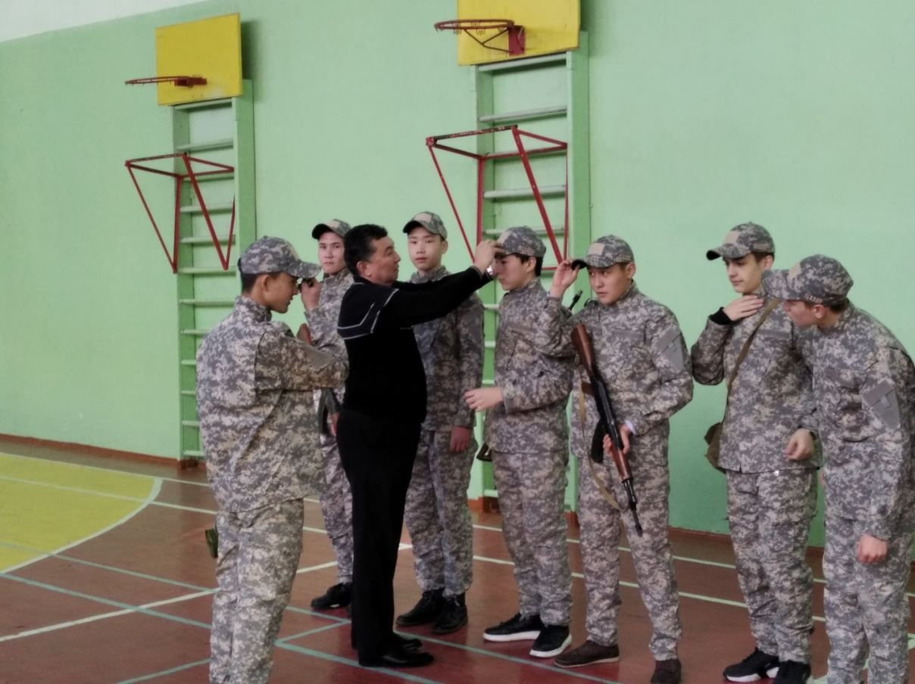
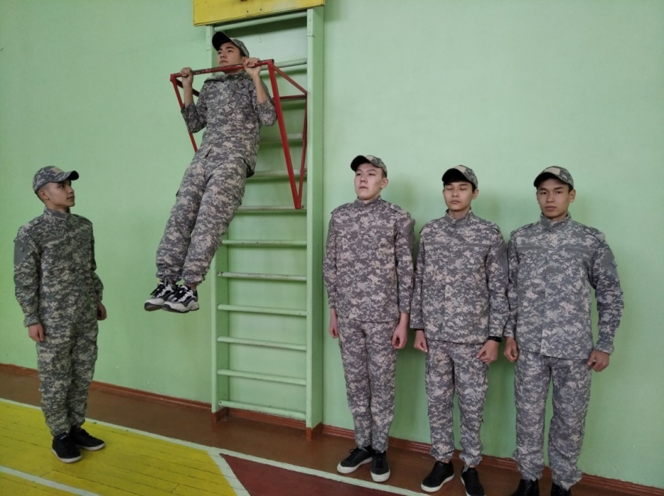
Учащиеся 11в класса показали хорошие показатели в строевой подготовке, и по военно-прикладным видам спорта.
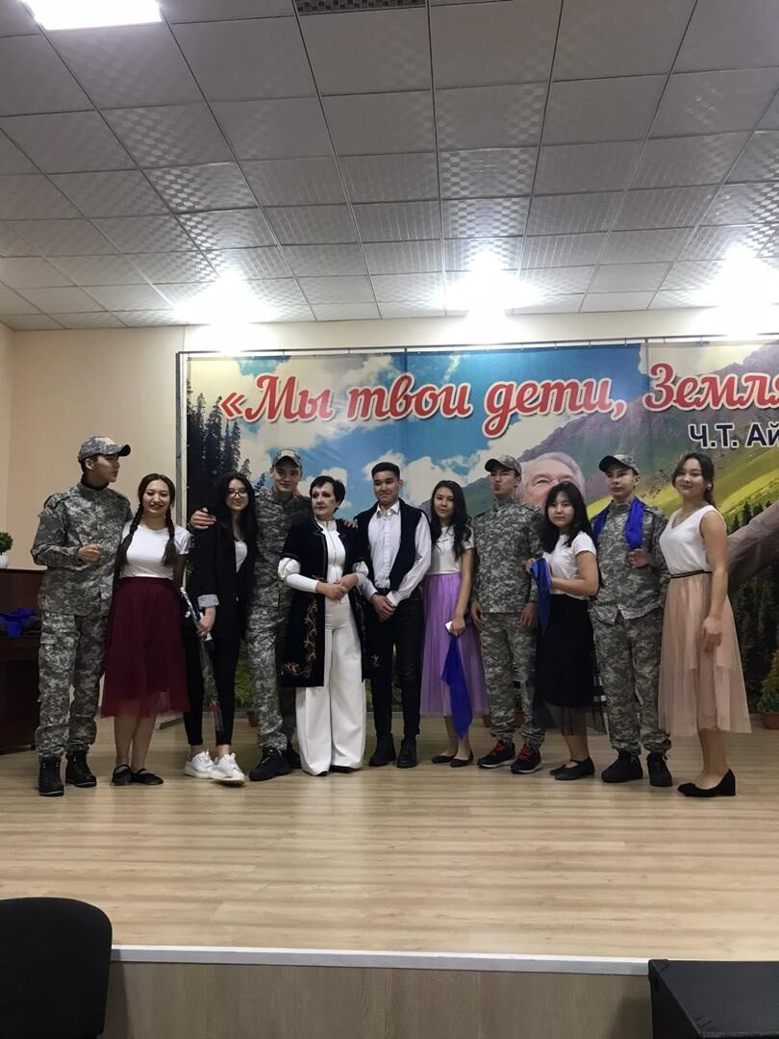
15 февраля день вывода Советских Войск из Афганистана,на базе нашей школы прошло совместное мероприятие, посвященное 28-ой годовщине со дня вывода Советских войск из Афганистана. Зам дир. по ВР Ярмоленко А.А. и МТУ№7 разработали концертную программу, в которой приняли участие войны интернационалисты и ДД «ТРОЯ». Гости мероприятия, а именно представитель Октябрьского военкомата Румм В.А. высоко оценил мероприятие , отметил важность и своевременность проведения.

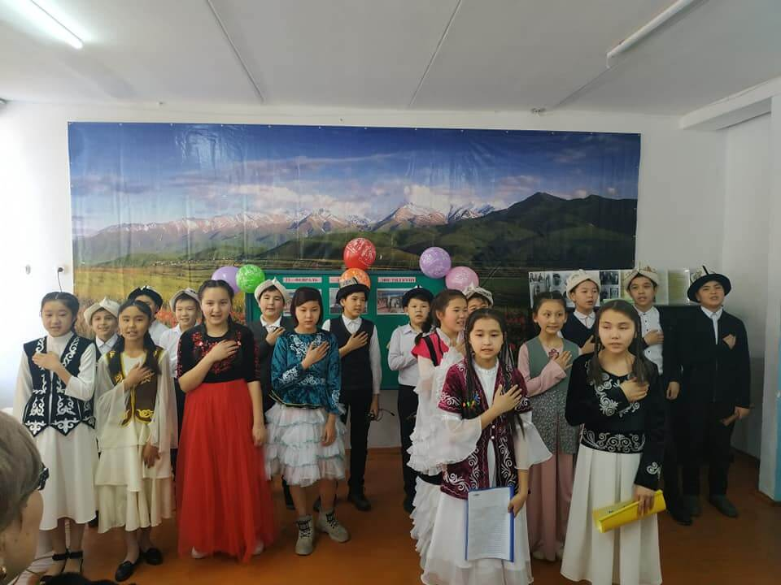
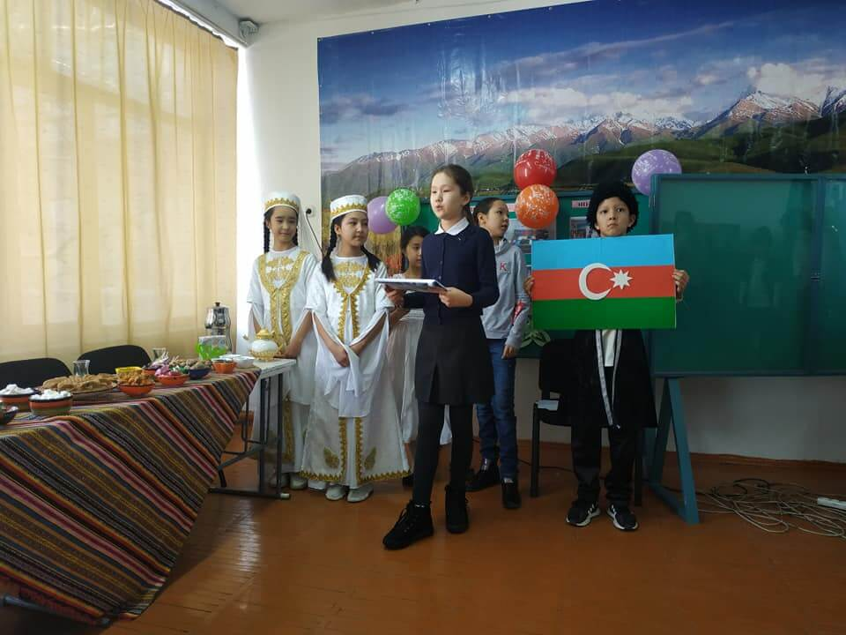
21 февраля На базе школы прошло мероприятие посвященное родному языку.

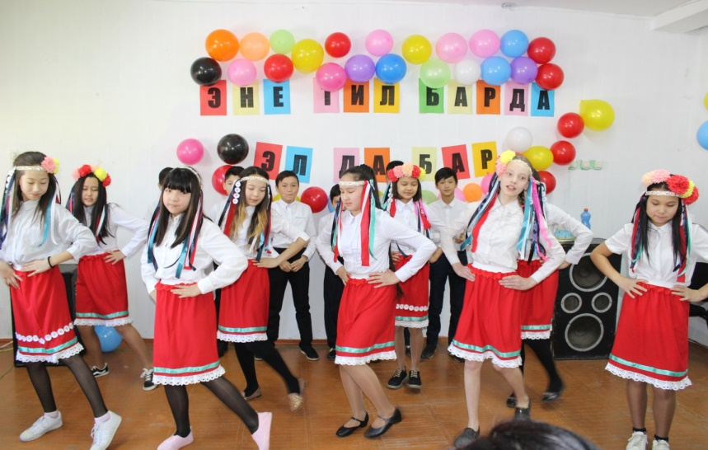
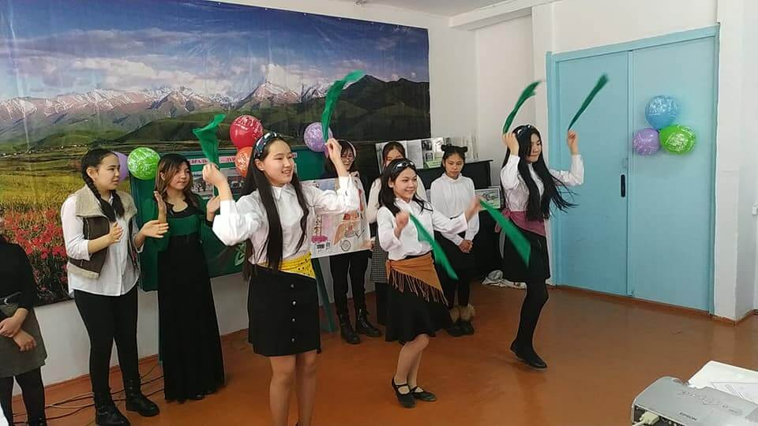
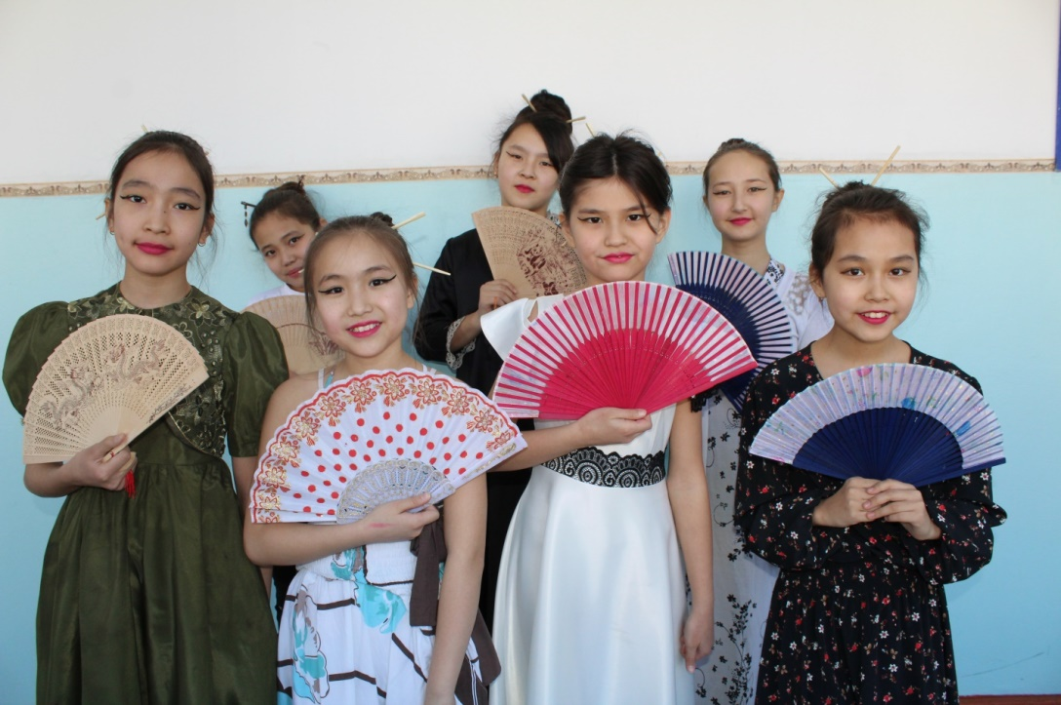

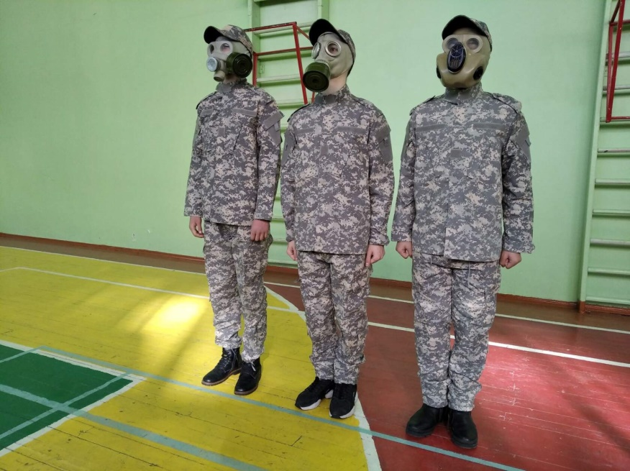
20 февраля был проведен спортивный праздник «А, ну-ка парни!», посвященный Дню Отечества, в котором приняли участие сборные команды 10-11 классов. В трудной борьбе первое место завоевала команда 11в класса Второе место завоевала сборная 10-х классов ШГ№63. И третье место заняла сборная 11б класса .

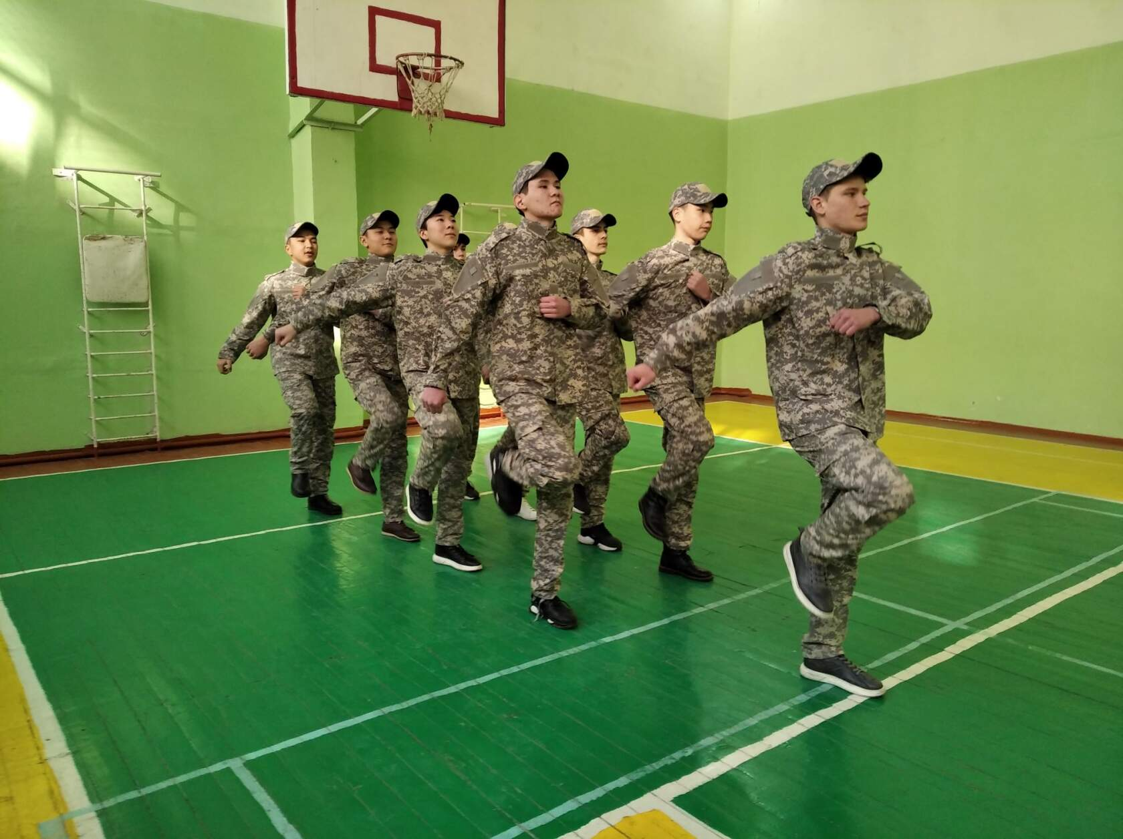

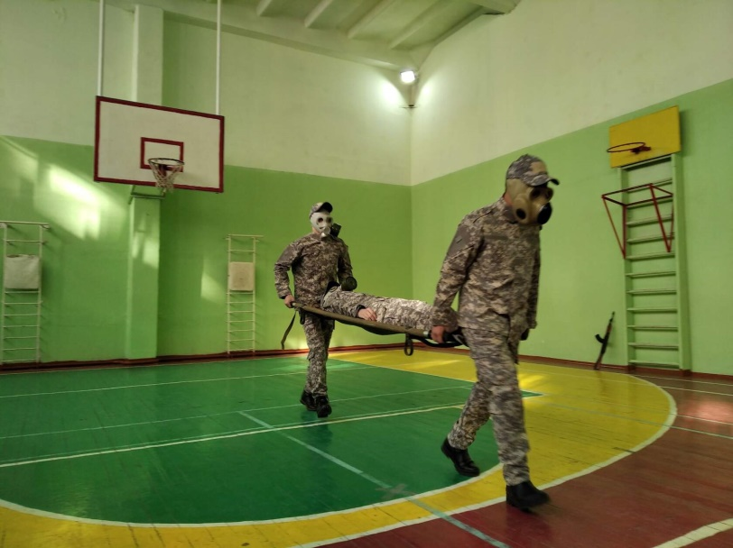

3 марта в школе прошла торжественная линейка с поднятием государственного флага посвященного дню « Государственного Флага».
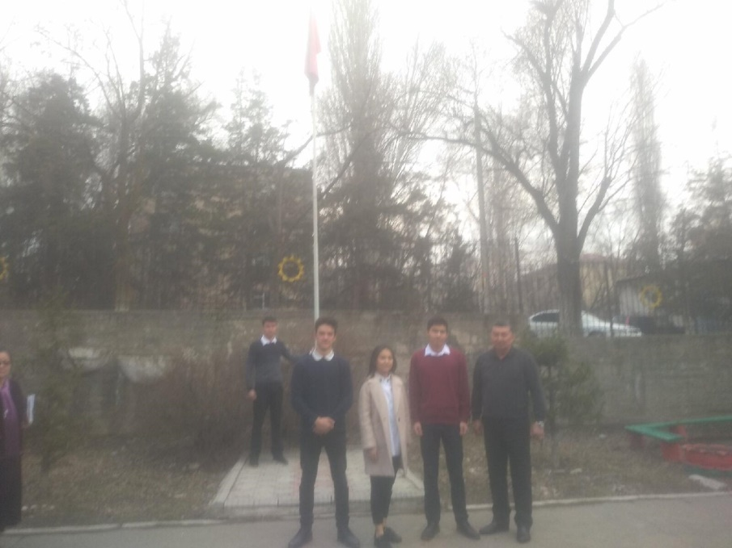
В ней приняли участие дети средней и старшей параллели. Зам дир по гос.языку Усупова Д.А рассказала об истории создания флага и его принятии.
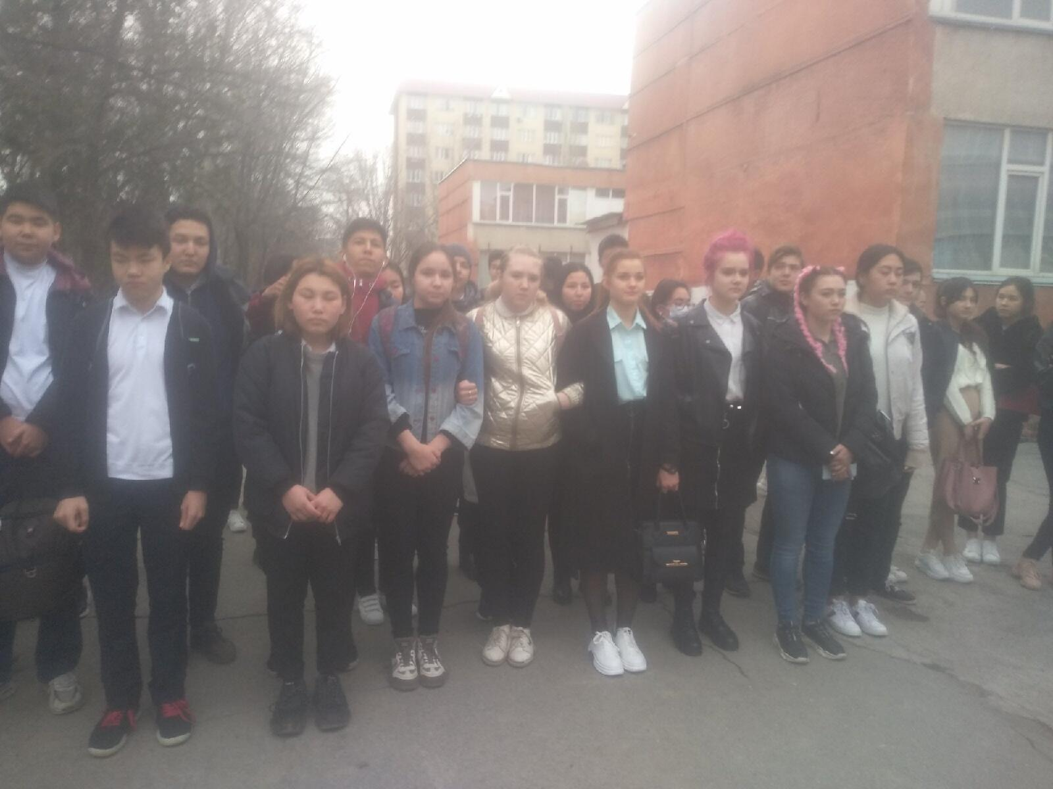
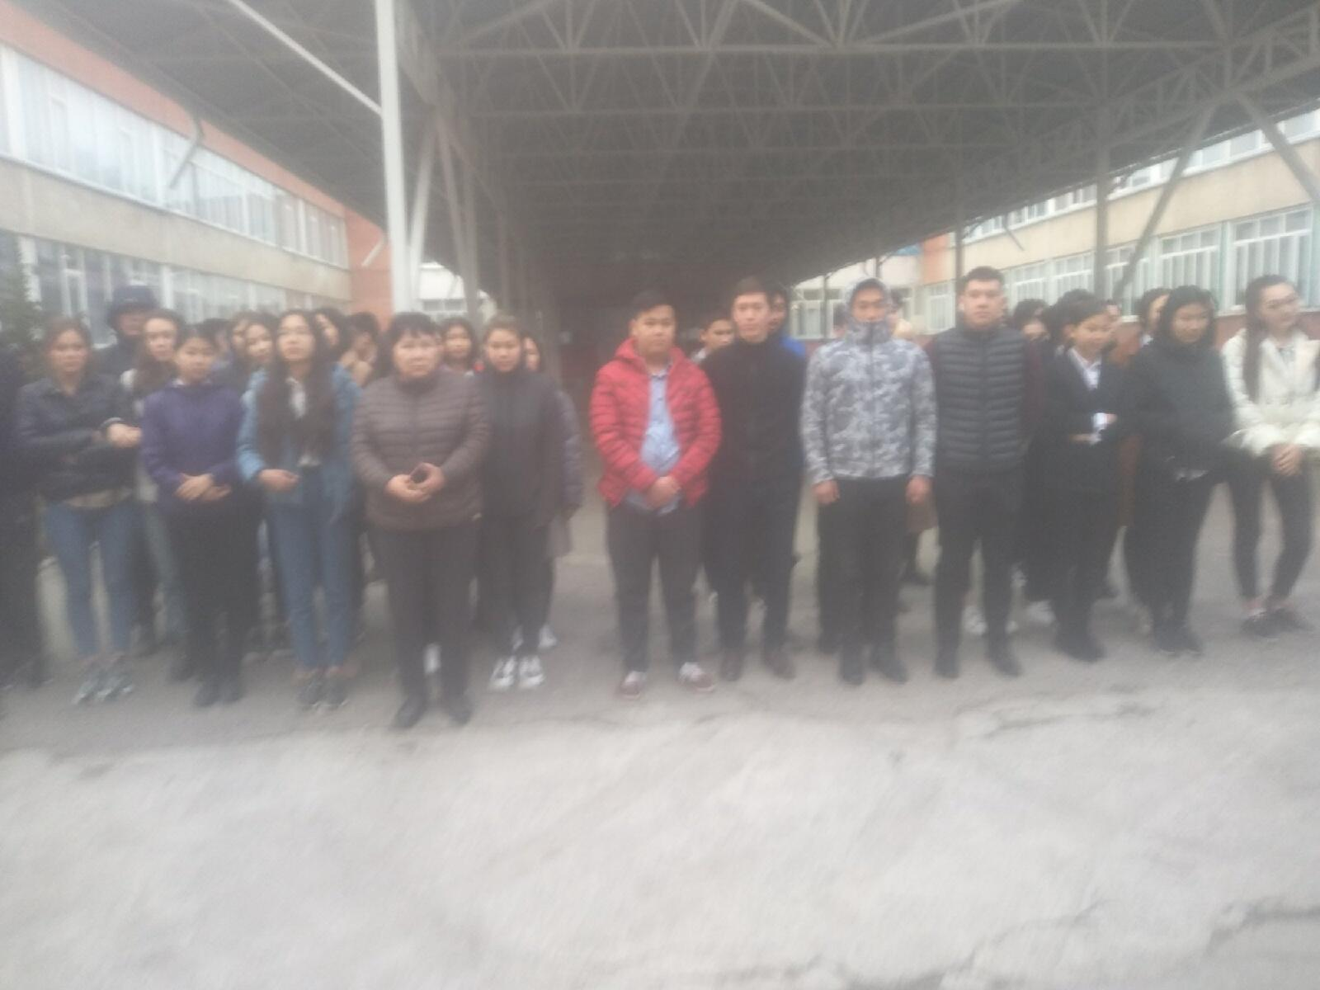

8 марта силами школьного парламента был организован концерт для учителей школы.

16 марта в стране в связи с ЧС, был объявлен карантин по COVID19.
В марте месяце директором Давлетовой А.А,зам дир по ВР Ярмоленко А.А и звукорежиссёром Ткаченко О.С были подготовлены ролики с обращениями к родителям и детям которые транслировались по телевиденью Кыргызской Республики, а так же была запущена акция « Замечательные люди-детям» в психологическую поддержку учащихся школы.
В роликах приняли участие: Вернер А.В (известный американский ученый), Богдасаров А.А (заслуженный артист РФ), Давлетов Б.А.( Профессор Оксфордского университета) Барг А. К.( Работник Ирии г. Кирят Бялик Израиль ( отдел культуры))
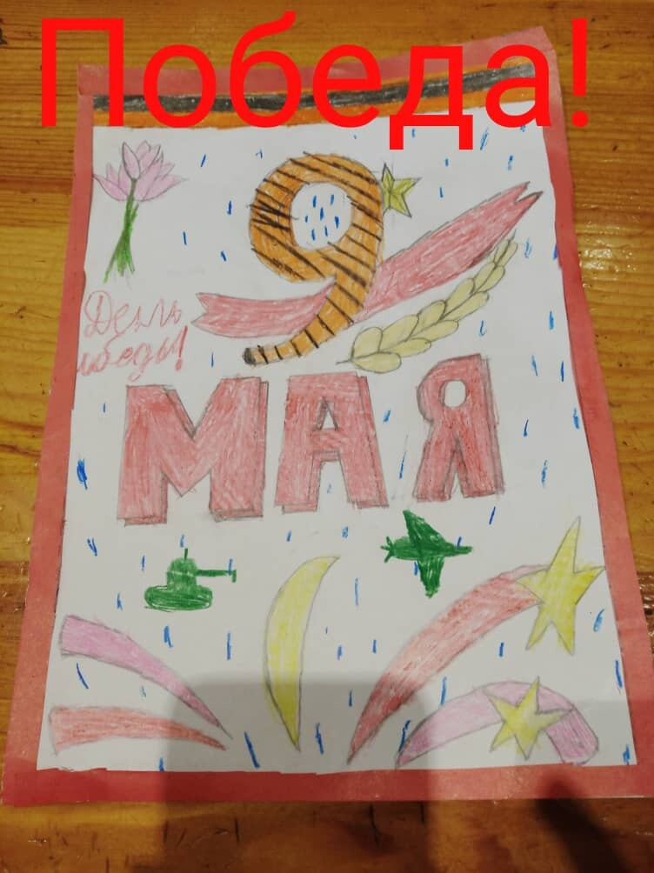
В течении всего карантина учащиеся нашей школы принимали активное участие во всех акциях, посвященных 75-лети. Со Дня Победы. 83 ученика школы создали и отослали ролики на сайд «Письма с фронта». Школа получила 74 благодарственных письма за участие в данной акции.

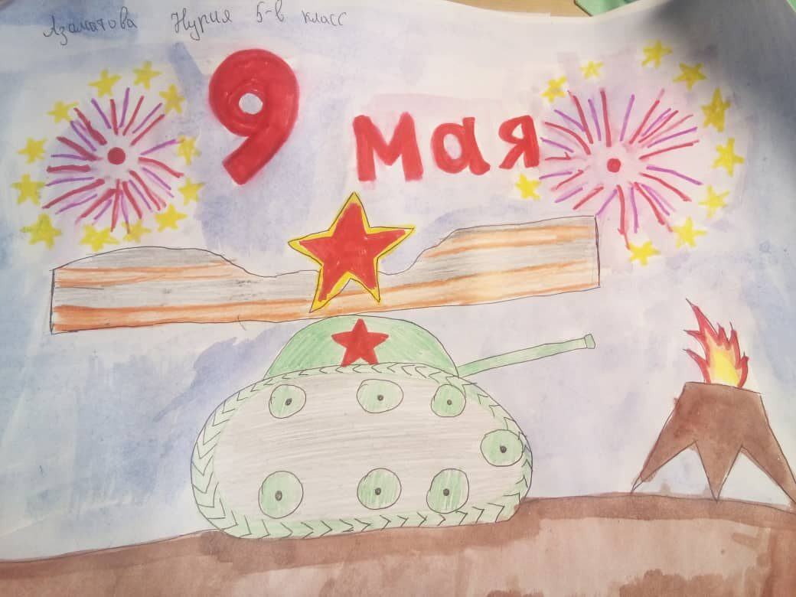

Также в школе прошел конкурс на лучший рисунок по произведениям
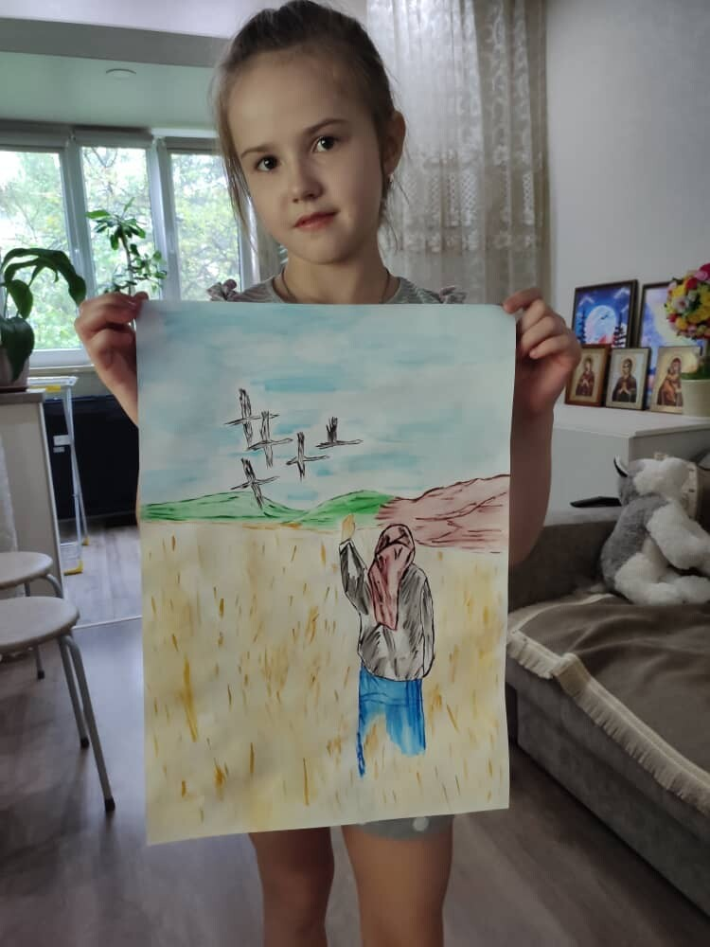
Ч.Т. Айтматова о Великой отечественной войне, в котором приняли участие дети с 1-10 класс.
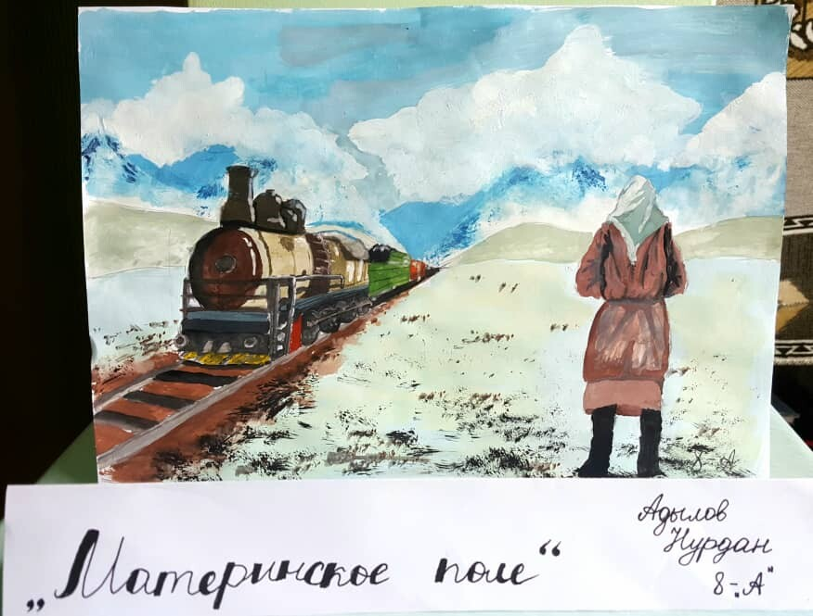
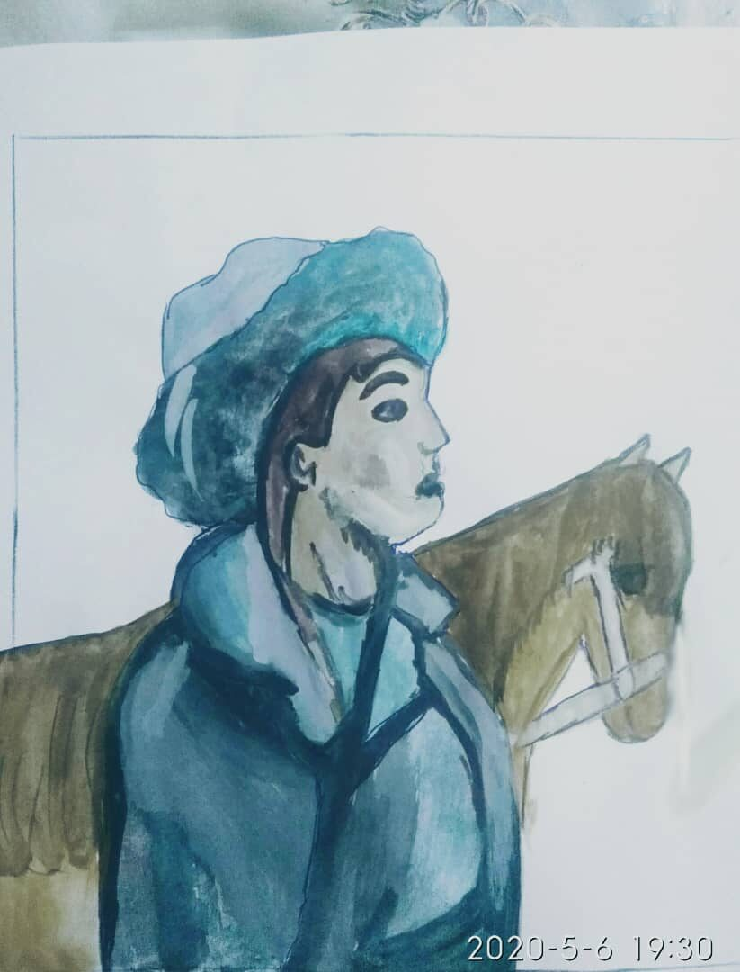
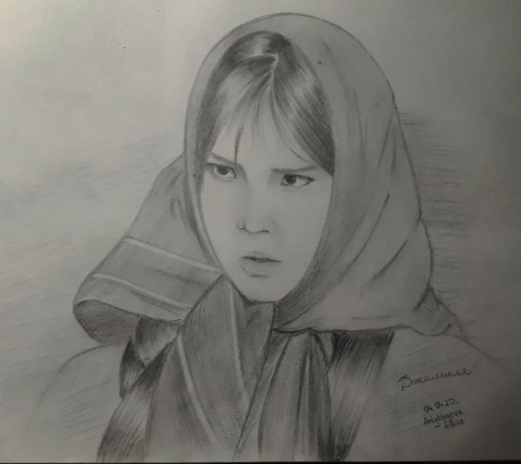
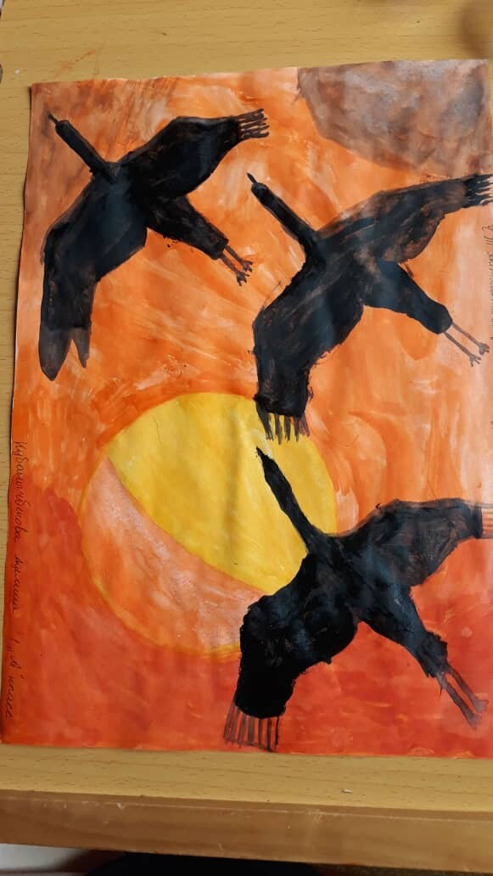
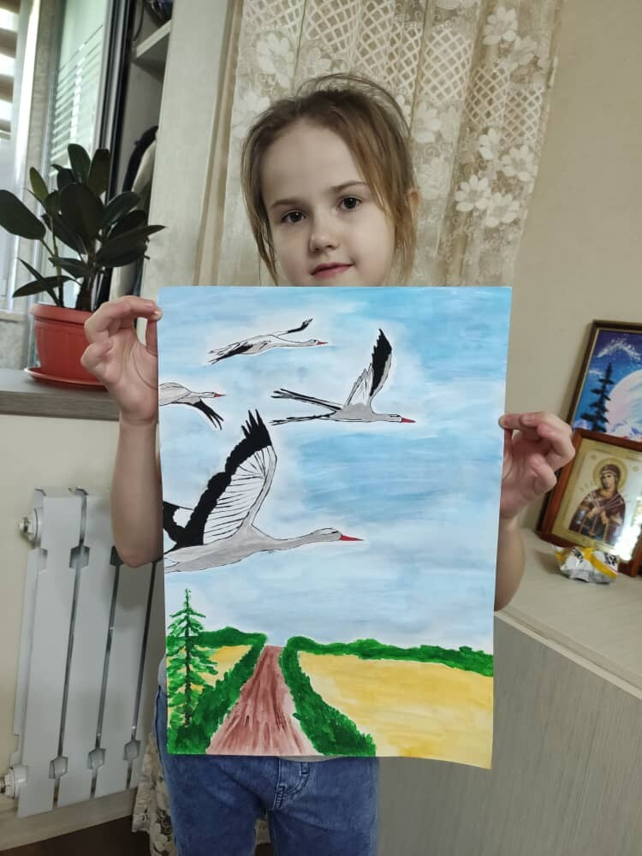
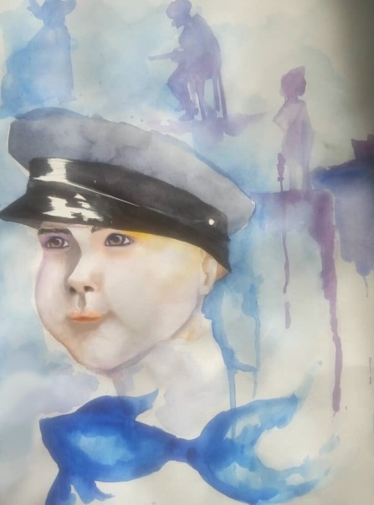

Инициатором данной акции выступила директор школы Давлетова А.А.
25.05.2020. школой был выпушен видео ролик « Последний звонок» и помещен на все площадки интернета, а также сайт школы.
1.06.2020 школой был выпущен ролик , посвященный Дню детей и размещен на всех платформах интернета
18.06.2020 был выпущен ролик, посвященный вручению аттестатов и размещен на всех платформах интернета.

Правовое воспитание
Важное место в воспитании учащихся нашей школы занимает правовое воспитание, а в особенности профилактика правонарушений. Начиная с сентября месяца зам. дир. по ВР и инспектор ДН собирали списки классов. Проверяли и обновляли списки «Группы риска», КДД, ВШУ. По данным инспектора ДН , на начало 2019-2020 г. на учете КДД стоит __6____ человек, на ВШУ__8____ человек. На конец года на учете КДД состоит
_3_____ человек, на ВШУ____8____ человек.
В сентябре месяце 2019-2020 г. в школе прошла декада изучения ПДД. Ученики с 1-11 класс совместно с классными руководителями составляли маршрутные листы, устраивали уголки ПДД. В каждом классном журнале есть страничка ПДД, где отмечается темы и количество часов, прочитанных тем по изучению ПДД. Также в течение декады инспектор ДД Кадырбеков Б. читал лекции для учеников с 1-4 класс по ПДД. Учащиеся начальной школы посмотрели спектакль на тему ПДД, который предоставил ТЮЗ КР.
В октябре в школе пошел месячник по профилактике правонарушений. В течение всего месяца проводились беседы различными структурами, а именно РОВД Октябрьского района по теме: «Лица терроризма», «Нет насилию», ЦНКР (Специалист Безбородова А.) прочитала лекцию на тему: «Нет наркотикам», «Вред курения», «Что такое насвай?» Учащиеся школы, выпустили тематические плакаты и стенгазеты, лучшие из которых были повешены на стенде школы. Победителями конкурса «Лучший плакат по профилактике правонарушений» стали: ученик 11б класса Султаналиев Э. и Кожошева Ж. В апреле месяце на базе школы прошел интерактианый тренинг на тему : «Мы против работорговли» ,на котором лидеры школы рассмотрели пути решения проблемы на уровне школы. И предложили выход на более высокий уровень через обращение в СМИ КР.

22.10.2019г на базе школы, прошло районное мероприятие «Нет насилию в семье» Представителями кризисного центра «Шанс» был проведен семинар
« Предупреждение насилия».
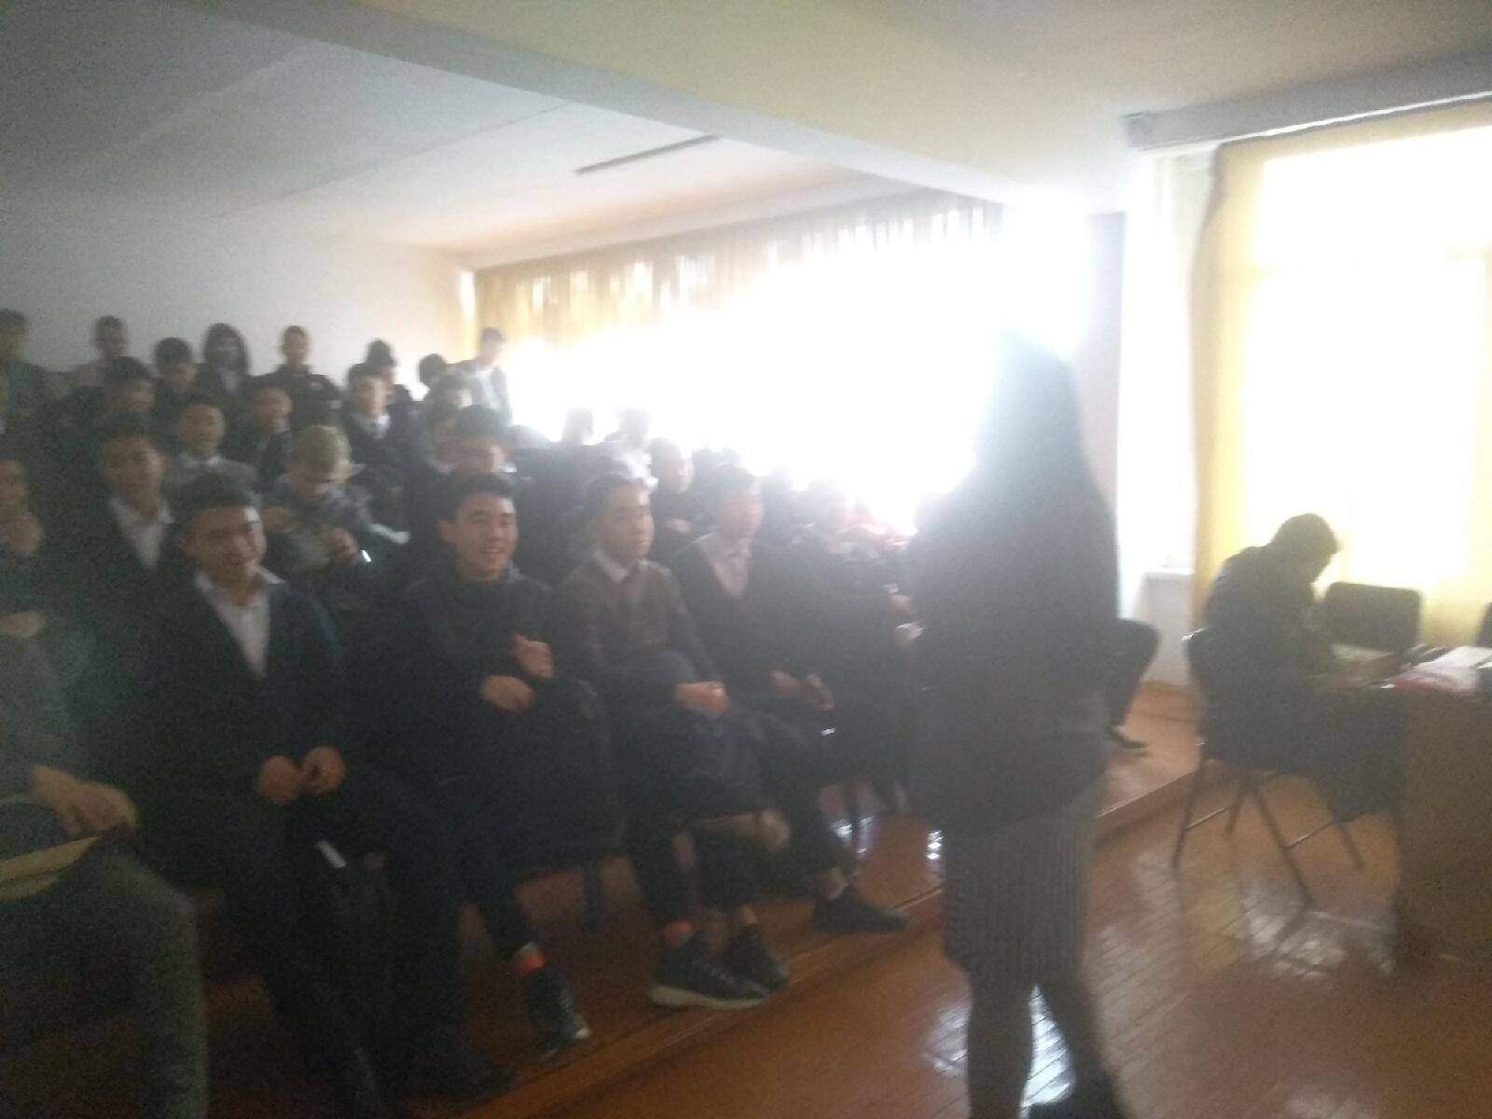

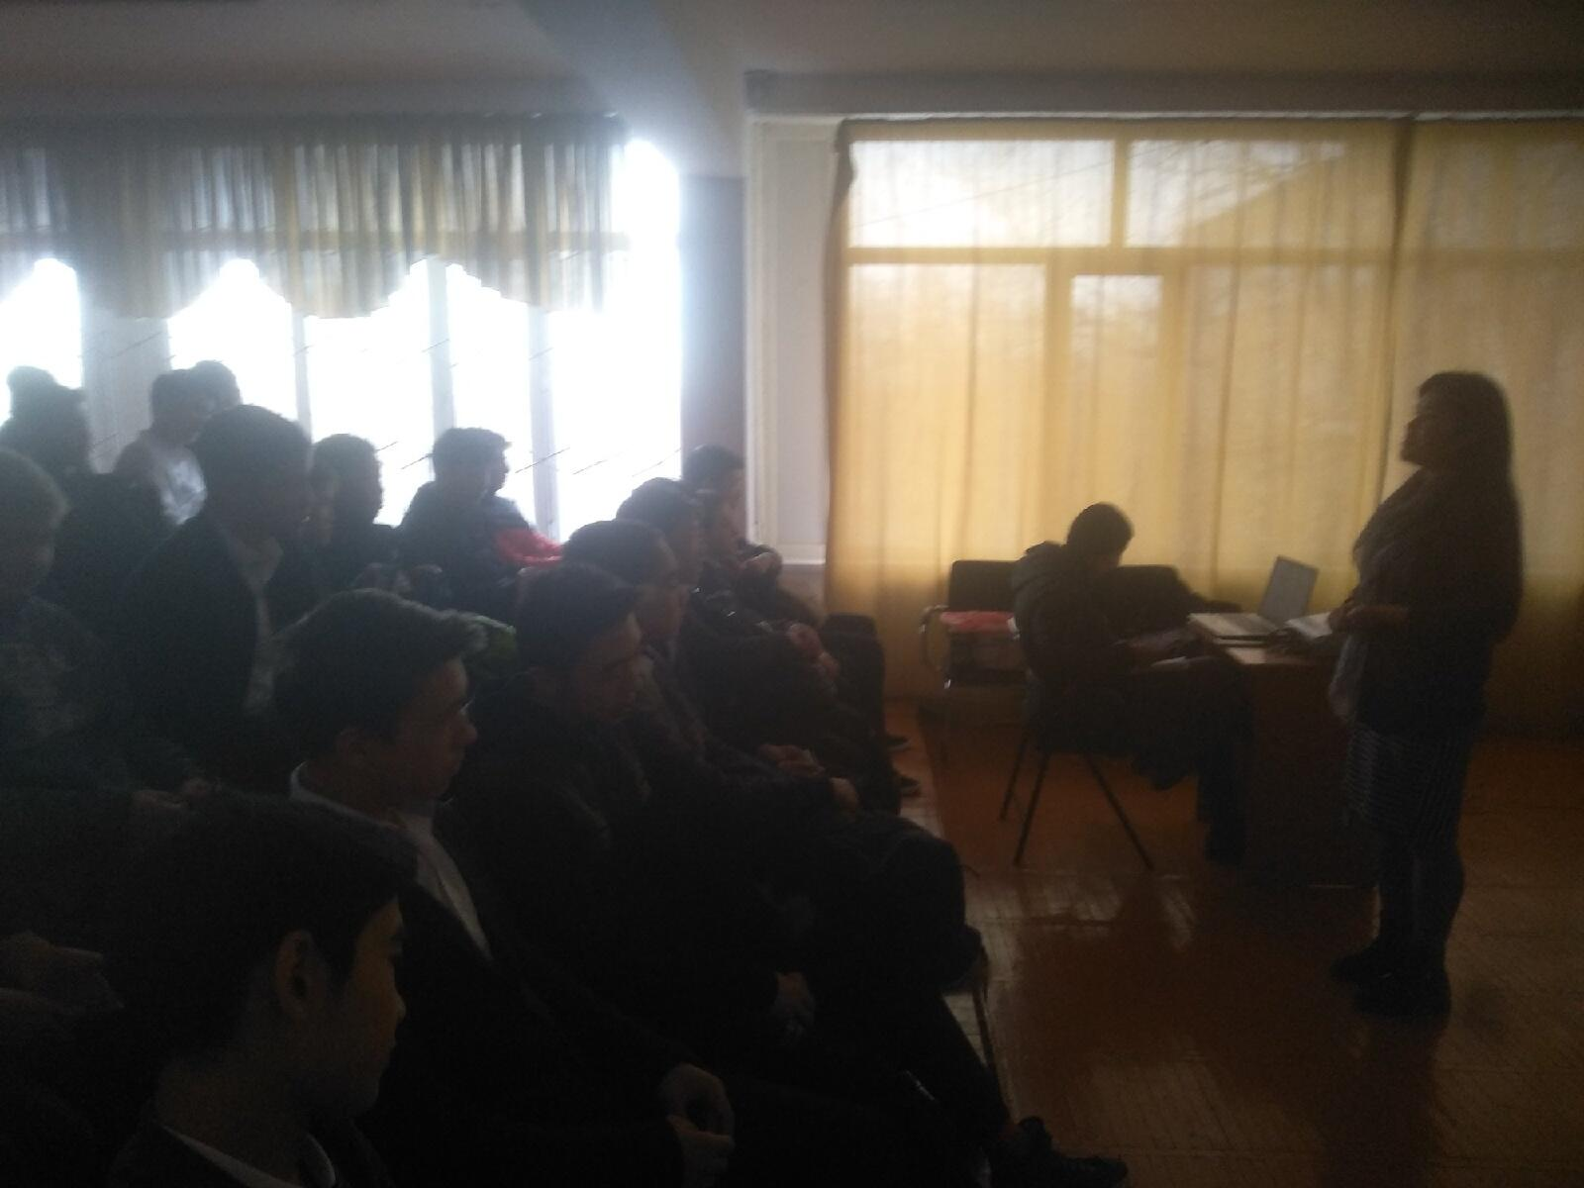

В октябре учащиеся школы Билалов А, Кожомбаев Д, Токторалиев Э , которые состоят на ВШУ, провели школьное мероприятие по профилактике правонарушений «Мы против рэкета» для учеников 6-х классов.
Психологом школы Молдокуловой Я.К. было проведено анкетирование детей по насилию и отношению к спиртным напиткам. Большинство детей ответили , что не претерпели никакого насилия. Спиртные напитки не употребляют.
7.03.2020г. силами студентов КГЮА была прочитана лекция для 9-х классов на тему: «Правонарушения и наказание», 10.03.2020 г. студенты КГЮА прочитали лекцию ученикам 8-х классов на тему: «Экстримизм». Наша школа приняла участие в конкурсе сочинений на тему: «Профилактика правонарушений» на базе КГЮА, где ученик 9в класса Кутликов Фарух занял почетное первое место. Школа получила «Благодарственное письмо» за проводимую работу по профилактике правонарушений. В течение года зам.дир по ВР Ярмоленко А.А. и классные руководители проводили профилактические линейки, инструктажи, были собраны письменные обязательства в целях профилактики правонарушений.
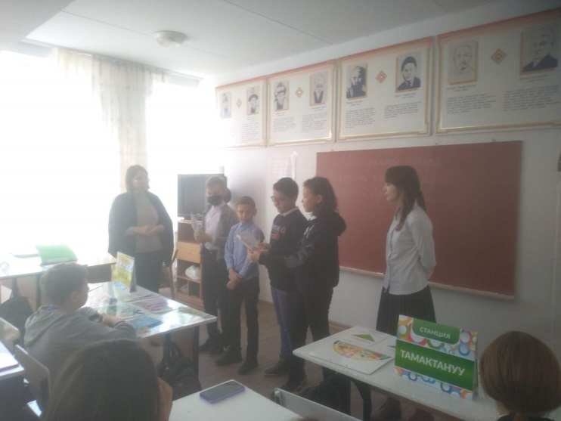
В феврале прошел конкурс рисунка на тему: «Коррупция» среди учащитхся средней параллели. Лучшими стали рисунки 9г класса (руководитель Молдокулова Я.К.). За счет средств школы были оформлены два стенда «Коррупция», «Экстремизм».В области воспитания Здорового образа жизни в школе были прочитаны лекции специалистами ЦСМ№15 (Коноваловой В.). 15.10.2019 «СПИд ,ВИЧ-методы защиты», «СПАЙС-наркотик века». Классными руководителями были разработаны и проведены классные часы по темам: «Скажем гриппу НЕТ!», «Туберкулез», «Гепатит С. Вирусный гепатит». В феврале прошел конкурс рисунка: «Скажем НЕТ наркотикам» ,в котором приняли участие ученики 5-7 классов. Зам. дир по ВР и мед сестра школы регулярно проводят беседы с учащимися 5-11классов о гигиене, 1-4 классов по Режиму дня. В школе оформлены специальные стенды по профилактике правонарушений, по пропаганде ЗОЖ. В октябре в школе прошли классные часы , по рекомендации МО. Класс 5г (Классный руководитель Такибаева Н.К.) успешно показал умения и знания в области ЗОЖ.
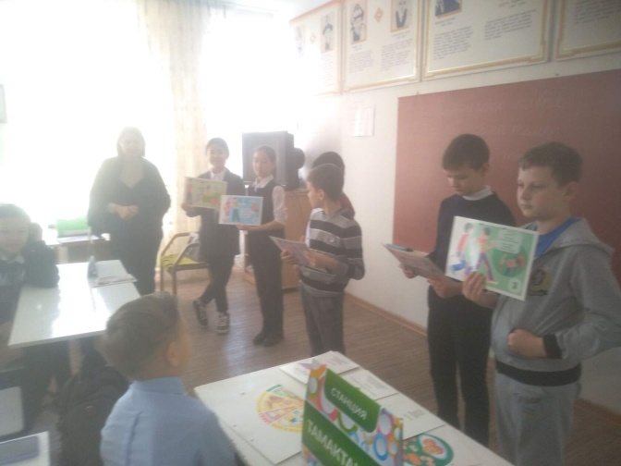

Трудовое и экологическое воспитание.
В 2019 году с сентября-ноябрь был объявлен трёх месячник по уборки территории. Все параллели стершей и средней школы приняли участие в этой акции. Было вывезено около тонны листьев, мусора. Очищенно 500м арычной системы ежемесячно.
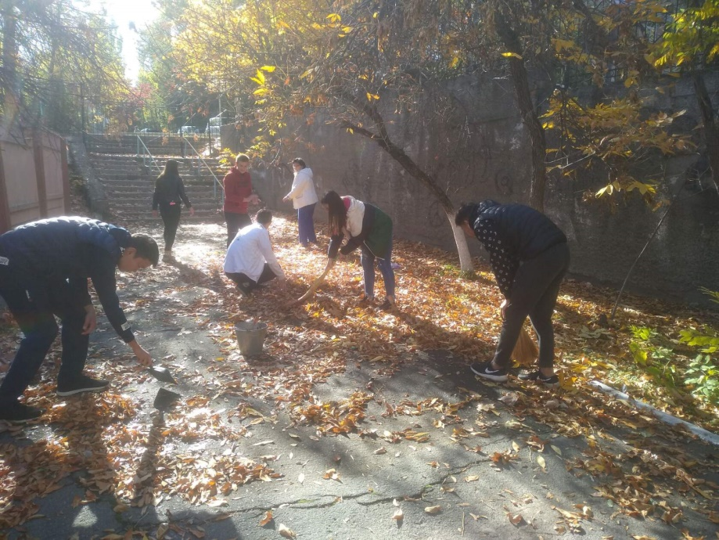

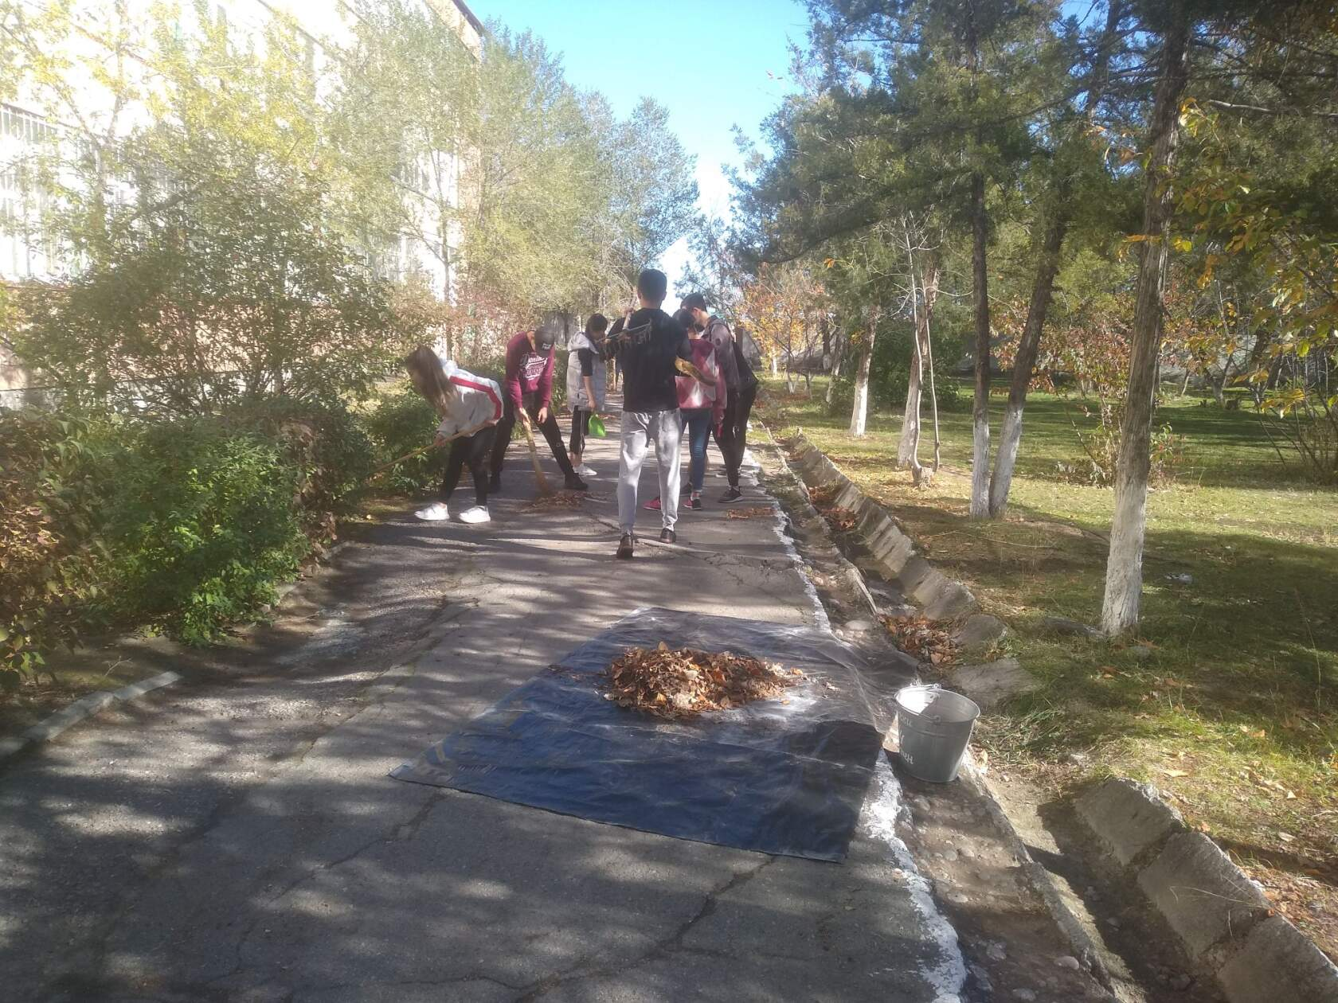

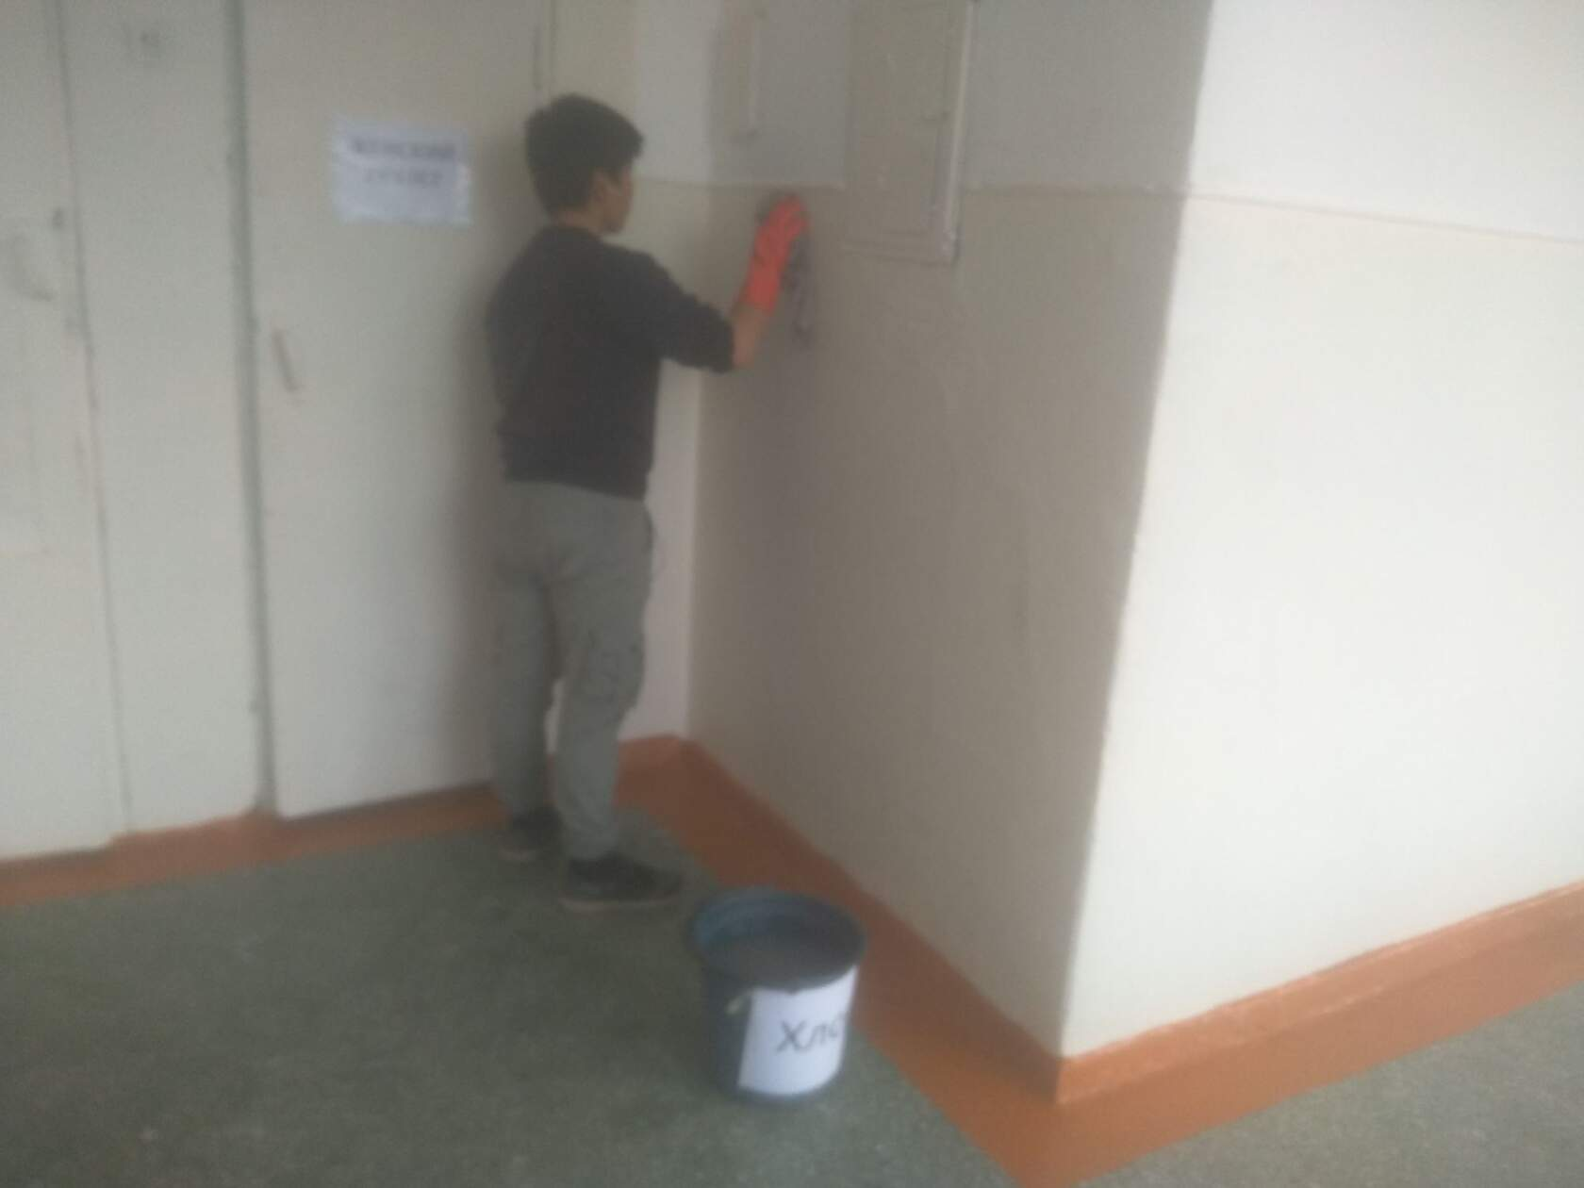
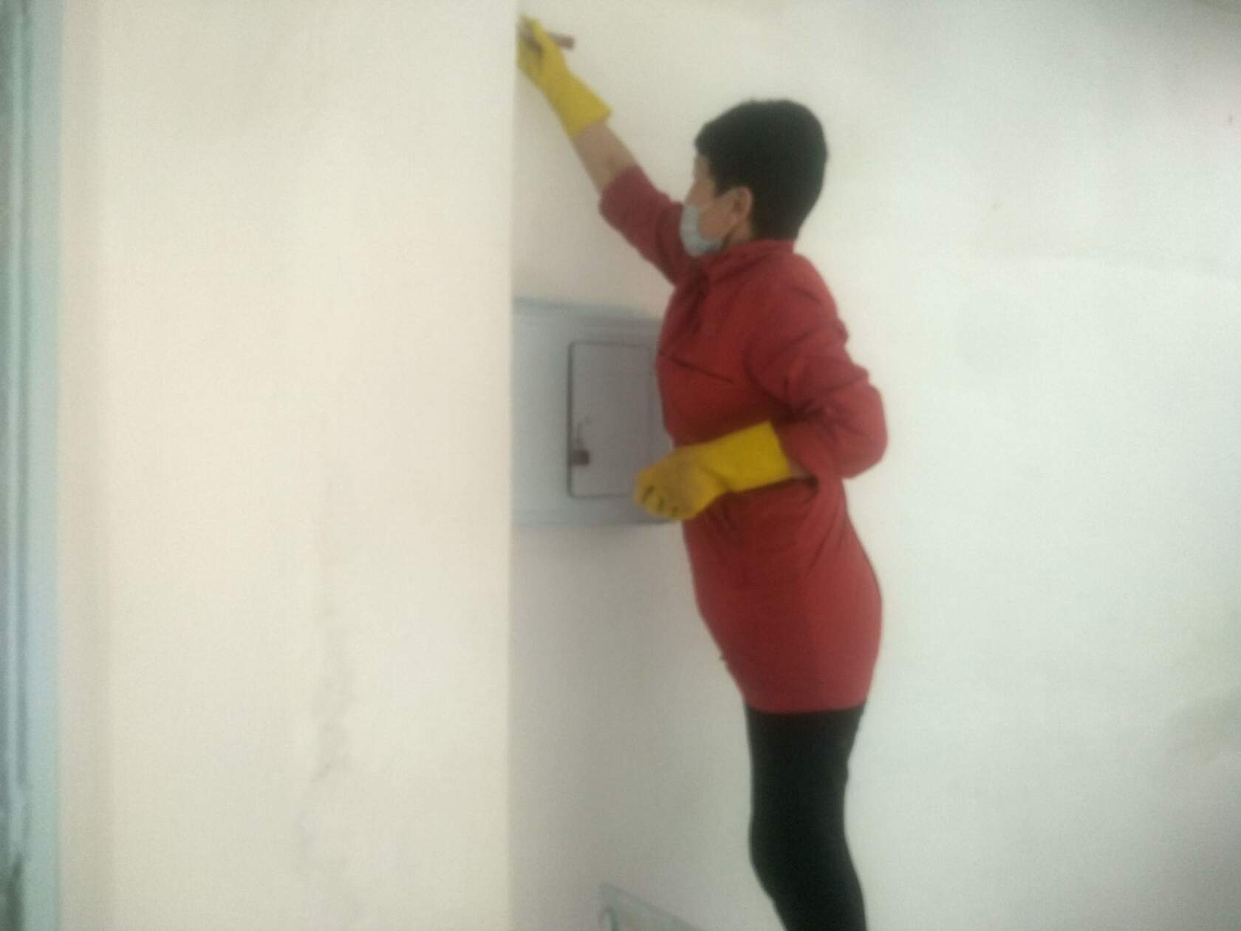
Во время карантина на территории школы проходила ежедневная сан обработка коридоров ,кабинетов и туалетных комнат.
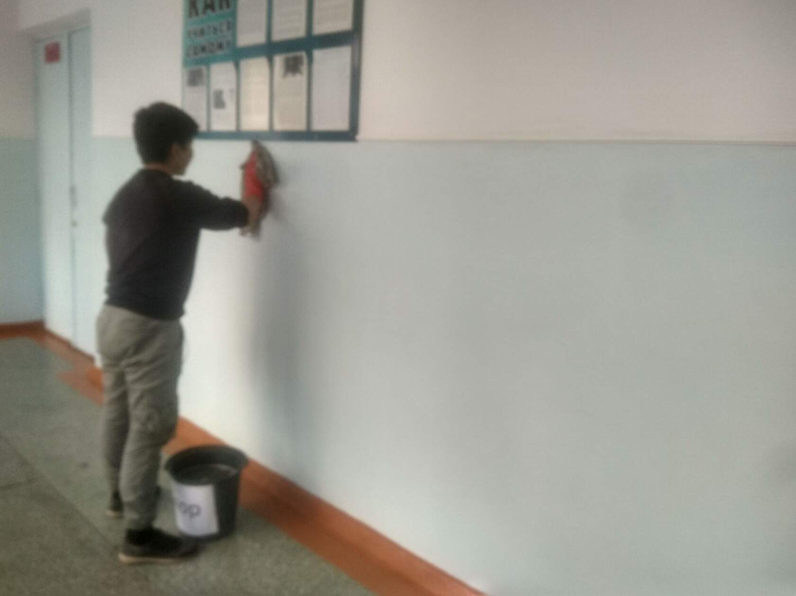

Эстетическое и физическое воспитание.
Активное участие принимает наша школа в подготовке и праздновании всех гос. праздничных дат. Так 23.09.2020г на базе нашей школы 05.10.19г. в школе прошел праздничный концерт, посвященный Дню учителя. 27.12.19г прошел Новогодний карнавал для учеников 1-11 классов и поздравительный концерт для учителей.
07.03.20г. ученики школы поздравляли, праздничным концертом , всех учителей с праздником «8 МАРТА»
25.05.20 г в школе прошло важное для всех выпускников онлайн мероприятие « Последний звонок».
16.02.20г. дети нашей школы участвовали в районном конкурсе «Жоокер эры», в котором Чойбекова Айдай 11а класс была выдвинута на городской конкурс от района в номинации вокал. В течении года ученики нашей школы по рекомендации УО посетили : Русский драм. театр, Кыргазский нац. театр кукол, Оперный театр, Кырг. государственный ЦИРК.
В этом году школьники очень активно участвовали во всех спортивных мероприятиях как города. так и республики. Баскетбольная команда нашей школы приняла активное участие в соревнованиях «Школьная» лига, где заняла 2 место в районе и 2 место в городских соревнованиях. А. в Школьной спартакиаде заняла 2 место в районе. Результатом участия во всех межреспубликанских соревнованиях стали следующие показатели:

3 место- 42 грамоты | 2 место-50 грамот (участие в республиканских и международных соревнованиях) | 1 место- 78 грамот  (участие в республиканских и международных соревнованиях)

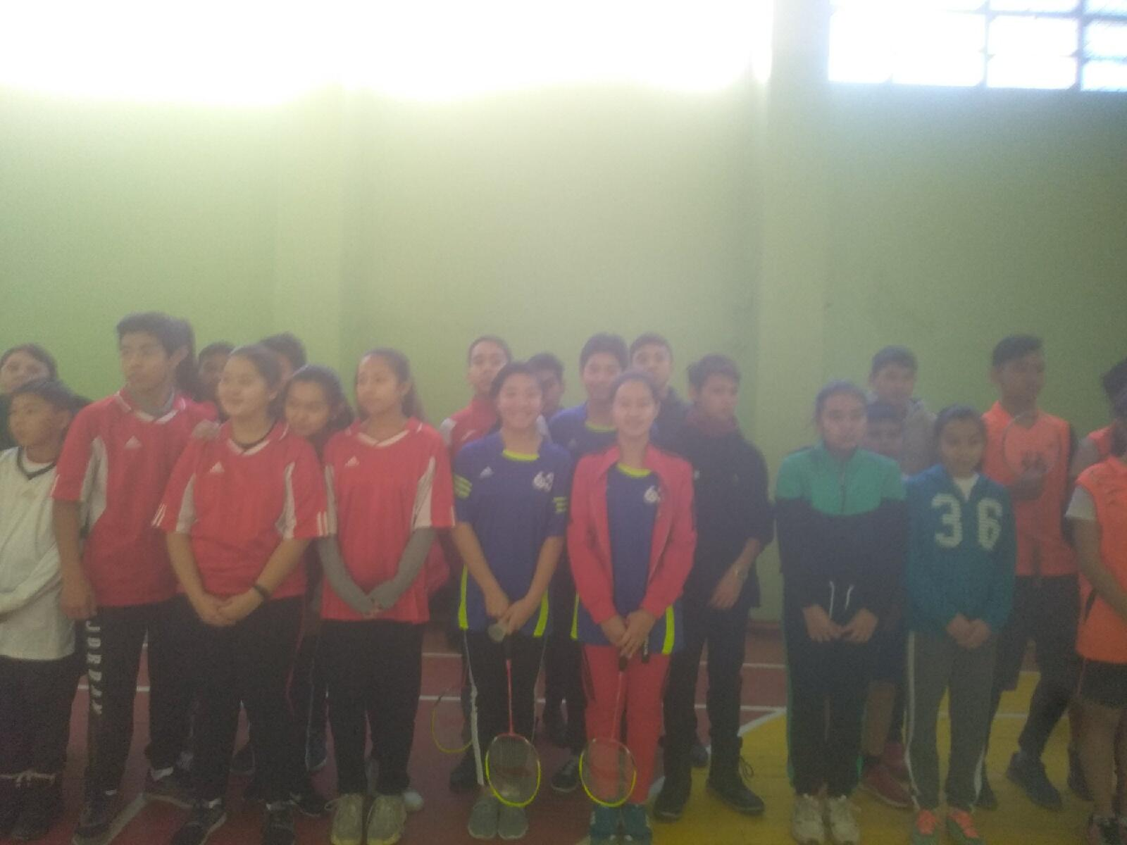
На базе нашей школы уже 3- й год проходят районные соревнования по бадминтону « Школьная лига»
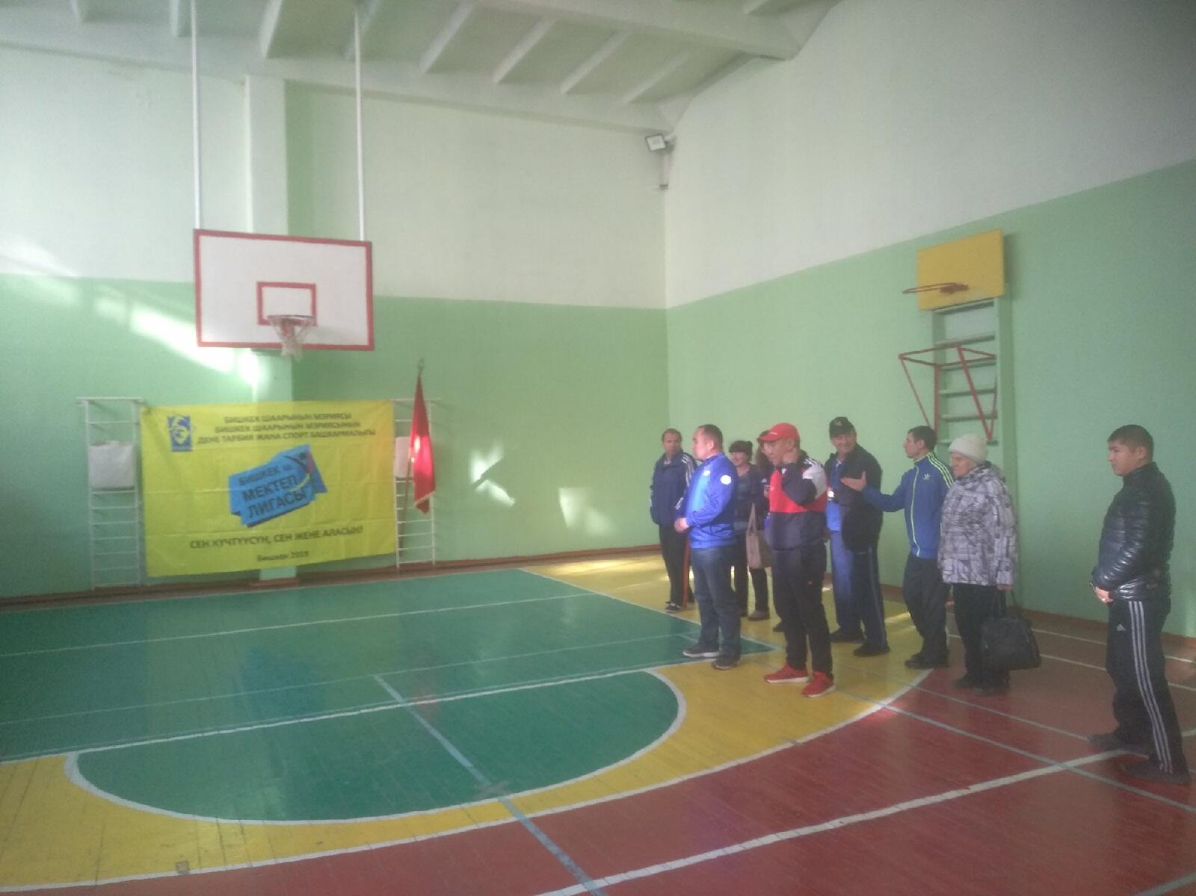

Но не все пункты планирования были выполнен в связи с карантином и Пандемией мирового масштаба «COVID-19». Не достаточно уделялось внимание спортивным мероприятиям, профилактике правонарушений (опоздания, посещаемость, рекет).
В 2020-2021 уч. году планируется разработать новые методы борьбы со злостными прогульщиками, опозданиями, вымогателями, что позволит уменьшить их число.

Отчет
Во исполнение приказа №37 от 20 мая 2020года. «К завершению 2019-2020 учебного года»
Мною зам директора по воспитательной работе Ярмоленко А. А были выполнены следующие пункты приказа:
- Онлайн последний звонок-Видео ролик
- Онлайн Выпускное мероприятие « Когда уйдем со школьного двора» к выдаче аттестатов и свидетельств.
- Журналы 7-8 классов были проверены и сданы Ахмедакуновой Чолпон с соответственными записями в конце журнала.
- Благодарственные письма по Акции к «75-летию со Дня Великой Победой над Фашисткой Германией» и почетные грамоты участников международных соревнований (копии) были сданы Мансуровой К.К.
- План по ВР на 2020-2021 сдан Тилекеевой В.Ж
- Отчет о проделанной работе по ВР сдан Директору Давлетовой А.А

Зам. дир по ВР Ярмоленко А.А.

